TRƯỜNG ĐẠI HỌC KINH TẾ

**KHOA THỐNG KÊ – TIN HỌC**

–––––––––––––––––––––––––––––––



**BÁO CÁO MÔN HỌC**

**QUẢN TRỊ CƠ SỞ DỮ LIỆU**

**Đề tài:**

**HỆ THỐNG QUẢN LÝ BÁN HÀNG CỦA CỬA HÀNG ONMART**

Sinh viên thực hiện : Trương Thị Hồng

Trần Lê Tú Anh

Lê Thị Bích Ngọc

Quàng Thị Thu Thanh

Nguyễn Thị Thuỳ Trang

Nhóm : 48K211.02

Giảng viên hướng dẫn : Cao Thị Nhâm

**Đà Nẵng, 11/****2024**

**MỤC LỤC**

DANH MỤC HÌNH ẢNH iv

DANH MỤC BẢNG BIỂU v

I. R1+R2: HIỆU CHỈNH VÀ THIẾT KẾ CHI TIẾT CÁC BẢNG 1

1. Thiết kế sơ đồ lớp 1

2. Thiết kế chi tiết các bảng 1

II. R3: Xây dựng cơ sở dữ liệu 5

III. R4: Xây dựng các module 8

1. Xây dựng các module tạo dữ liệu dump cho các bảng trong cơ sở dữ liệu 8

1.1. Thủ tục tạo 1000 dòng cho NhaCungCap 8

1.2. Thủ tục tạo 1000 dòng cho SanPham 9

1.3. Thủ tục tạo 1000 dòng cho LoHang 11

1.4. Thủ tục tạo 1000 dòng cho DHNhap 12

1.5. Thủ tục tạo 1000 dòng cho DHNhapChiTiet 14

1.6. Thủ tục tạo 1000 dòng cho TonKho 15

1.7. Thủ tục tạo 1000 dòng cho KhachHang 17

1.8. Thủ tục tạo 1000 dòng cho DHBan 18

1.9. Thủ tục tạo 1000 dòng cho DHBanChiTiet 20

2. Các module trong cơ sở dữ liệu để phục vụ các thao tác xử lý dữ liệu 21

2.1. Trigger khi xóa nhà cung cấp khỏi hệ thống, đảm bảo không có đơn hàng nhập nào đang sử dụng nhà cung cấp này 21

2.2. Thủ tục lưu trữ để thêm sản phẩm mới. 22

2.3. Thủ tục lưu trữ để xóa sản phẩm, đồng thời đảm bảo không có tồn kho hoặc đơn hàng nào đang sử dụng sản phẩm đó. 23

2.4. Hàm kiểm tra xem sản phẩm có đủ hàng tồn để nhập hàng kịp thời. 24

2.5. Thủ tục lưu trữ để kiểm tra các sản phẩm sắp hết hạn để kịp thời xử lý 25

2.6. Thủ tục lưu trữ để lấy danh sách sản phẩm đã hết hạn. 25

2.7. Trigger ngăn chặn việc nhập dữ liệu ngày không hợp lệ (ví dụ: hạn sử dụng nhỏ hơn ngày sản xuất) trong bảng lô hàng. 26

2.8. Trigger lưu trữ để thêm đơn hàng nhập mới và cập nhật tồn kho 27

2.9. Trigger cập nhật giá bán khi nhập hàng mới (giá bán=trung bình cộng các lần nhập hàng *120%) 28

2.10. Thủ tục lưu trữ để cập nhật đơn hàng bán, tính lại tổng tiền và điều chỉnh tồn kho. 29

2.11. Trigger để ngăn chặn đơn hàng bán làm cho tồn kho âm 30

2.12. Thủ tục lưu trữ thêm khách hàng và tạo đơn hàng cùng lúc. 31

2.13. Thủ tục cập nhật thuế VAT 32

2.14. Trigger tự động tính và cập nhật tổng tiền đơn hàng sau khi thêm sản phẩm. 33

2.15. Trigger khkhi xóa đơn hàng bán và hoàn lại số lượng tồn kho. 34

IV. R5: Xây dựng cơ chế bảo mật phù hợp cho cơ sở dữ liệu 35

1. Tạo và phân quyền người dùng 35

1.1. Tạo QUANLY 36

1.2. Tạo NHANVIEN 39

2. Mã hoá dữ liệu quan trọng 44

2.1. Mã hóa cột SdtKH trong bảng KhachHang 44

2.2. Mã hóa cột SdtNCC trong bảng NhaCungCap 46

2.3. Mã hoá mật khẩu của tài khoản người dùng 47

V. Xây dựng cơ chế backup dữ liệu tự động cho cơ sở dữ liệu 48

1. Trên Microsoft Azure 48

1.1. Loại backup 54

1.2. Thời gian backup 54

1.3. Thiết bị lưu trữ backup 55

2. Trên SQL Server nếu không sử dụng Azure 55

2.1. Thiết lập tự động hoá backup 55

2.2. Kiểm tra Job 58

VI. Phương án giải quyết dữ liệu lớn 59

1. Lý do lựa chọn giải pháp: 59

2. Triển khai giải pháp với hệ thống CSDL: 60

VII. R8: Đề ra và thực hiện phương án để hạn chế tấn công SQL Injection 66

1. Mô tả 66

2. Phương án để hạn chế tấn công SQL Injection 66

2.1. Bảng KhachHang 67

2.2. Bảng NhaCungCap 67

2.3. Bảng DHBan 68

2.4. Bảng DHBChiTiet 68

2.5. Bảng DHNhap 69

2.6. Bảng DHNhapChiTiet 69

2.7. Bảng LoHang 70

2.8. Bảng SanPham 70

2.9. Bảng TonKho 71

DANH MỤC HÌNH ẢNH

Hình 1: Sơ đồ lớp hệ thống quản lý bán hàng 1

Hình 2: Thủ tục tạo 1000 dòng cho NhaCungCap 9

Hình 3: Thủ tục tạo 1000 dòng cho SanPham 10

Hình 4: Thủ tục tạo 1000 dòng cho LoHang 12

Hình 5: Thủ tục tạo 1000 dòng cho DHNhap 13

Hình 6: Thủ tục tạo 1000 dòng cho DHNhapChiTiet 15

Hình 7: Thủ tục tạo 1000 dòng cho TonKho 16

Hình 8: Thủ tục tạo 1000 dòng cho KhachHang 18

Hình 9: Thủ tục tạo 1000 dòng cho DHBan 19

Hình 10: Thủ tục tạo 1000 dòng cho DHBChiTiet 21

Hình 11: Trigger khi xóa nhà cung cấp khỏi hệ thống, đảm bảo không có đơn hàng nhập nào đang sử dụng nhà cung cấp này 22

Hình 12: Thủ tục lưu trữ để thêm sản phẩm mới. 23

Hình 13: Thủ tục lưu trữ để xóa sản phẩm, đồng thời đảm bảo không có tồn kho hoặc đơn hàng nào đang sử dụng sản phẩm đó. 24

Hình 14: Hàm kiểm tra xem sản phẩm có đủ hàng tồn để nhập hàng kịp thời. 24

Hình 15: Thủ tục lưu trữ để kiểm tra các sản phẩm sắp hết hạn để kịp thời xử lý 25

Hình 16: Thủ tục lưu trữ để lấy danh sách sản phẩm đã hết hạn 26

Hình 17: Trigger ngăn chặn việc nhập dữ liệu ngày không hợp lệ (ví dụ: hạn sử dụng nhỏ hơn ngày sản xuất) trong bảng lô hàng. 26

Hình 18: Trigger lưu trữ để thêm đơn hàng nhập mới và cập nhật tồn kho 27

Hình 19: Trigger cập nhật giá bán khi nhập hàng mới 28

Hình 20: Thủ tục lưu trữ để cập nhật đơn hàng bán, tính lại tổng tiền và điều chỉnh tồn kho. 30

Hình 21: Thủ tục lưu trữ thêm khách hàng và tạo đơn hàng cùng lúc. 32

Hình 22: Thủ tục cập nhật thuế VAT 33

Hình 23: Trigger tự động tính và cập nhật tổng tiền đơn hàng sau khi thêm sản phẩm. 34

Hình 24: Trigger khkhi xóa đơn hàng bán và hoàn lại số lượng tồn kho 35

Hình 25: Phòng chống tấn công SQL Injection 1 67

Hình 26: Phòng chống tấn công SQL Injection 2 67

Hình 27: Phòng chống tấn công SQL Injection 3 68

Hình 28: Phòng chống tấn công SQL Injection 4 69

Hình 29: Phòng chống tấn công SQL Injection 4 69

Hình 30: Phòng chống tấn công SQL Injection 6 70

Hình 31: Phòng chống tấn công SQL Injection 7 70

Hình 32: Phòng chống tấn công SQL Injection 8 71

Hình 33: Phòng chống tấn công SQL Injection 9 71

DANH MỤC BẢNG BIỂU

Bảng 1: Mô tả chi tiết bảng NhaCungCap 1

Bảng 2: Mô tả chi tiết bảng DHNhap 2

Bảng 3: Mô tả chi tiết bảng DHNhapChiTiet 2

Bảng 4: Mô tả chi tiết bảng LoHang 3

Bảng 5: Mô tả chi tiết bảng TonKho 3

Bảng 6: Mô tả chi tiết bảng SanPham 3

Bảng 7: Mô tả chi tiết bảng DHBChiTiet 4

Bảng 8: Mô tả chi tiết bảng DHBan 4

Bảng 9: Mô tả chi tiết bảng KhachHang 5

Bảng 10: Bảng phân quyền người dùng 36

# R1+R2: HIỆU CHỈNH VÀ THIẾT KẾ CHI TIẾT CÁC BẢNG

## Thiết kế sơ đồ lớp

Sơ đồ lớp hệ thống quản lý bán hàng của cửa hàng OnMart

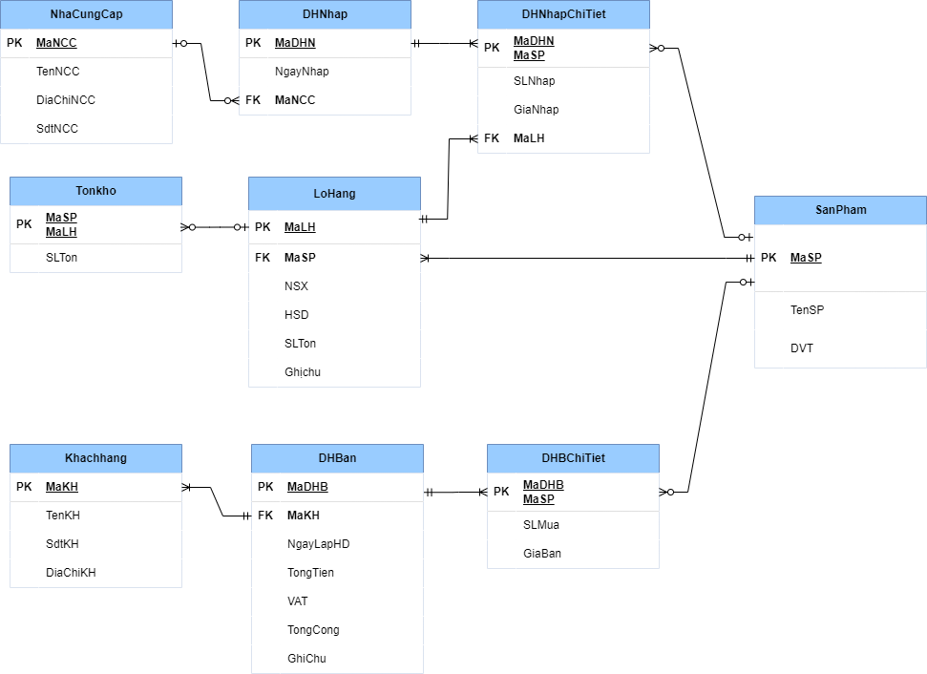

Hình 1: Sơ đồ lớp hệ thống quản lý bán hàng

## Thiết kế chi tiết các bảng

|  |  |  |  |  |
| --- | --- | --- | --- | --- |
| **Bảng: NhaCungCap** | | | | |
| Tên | Kiểu dữ liệu | Ràng buộc | Khóa | Mô tả |
| MaNCC | char(7) | not null | PK | Mã nhà cung cấp |
| TenNCC | nvarchar(100) | not null |  | Tên nhà cung cấp |
| DiaChiNCC | nvarchar(255) | not null |  | Địa chỉ nhà cung cấp |
| SdtNCC | char(10) | not null, unique |  | Số điện thoại nhà cung cấp |

Bảng 1: Mô tả chi tiết bảng NhaCungCap

|  |  |  |  |  |
| --- | --- | --- | --- | --- |
| **Bảng: DHNhap** | | | | |
| Tên | Kiểu dữ liệu | Ràng buộc | Khóa | Mô tả |
| MaDHN | char(7) | not null | PK | Mã hóa đơn nhập |
| NgayNhap | date | not null |  | Ngày nhập lô hàng |
| MaNCC | char(7) | not null | FK | Mã nhà cung cấp |

Bảng 2: Mô tả chi tiết bảng DHNhap

|  |  |  |  |  |
| --- | --- | --- | --- | --- |
| **Bảng: DHNhapChiTiet** | | | | |
| Tên | Kiểu dữ liệu | Ràng buộc | Khóa | Mô tả |
| MaDHN | char(7) | not null | PK | Mã đơn hàng nhập |
| MaSP | char(7) | not null | PK, FK | Mã sản phẩm |
| SLNhap | int | not null, check(SLNhap>0) |  | Số lượng nhập |
| GiaNhap | float | not null |  | Giá nhập của sản phẩm trong từng lần nhập |
| MaLH | char(7) | not null | FK | Mã lô hàng |

Bảng 3: Mô tả chi tiết bảng DHNhapChiTiet

|  |  |  |  |  |
| --- | --- | --- | --- | --- |
| **Bảng: LoHang** | | | | |
| Tên | Kiểu dữ liệu | Ràng buộc | Khóa | Mô tả |
| MaLH | char(7) | not null | PK | Mã lô hàng |
| NSX | date | not null |  | Ngày sản xuất của sản phẩm |
| HSD | date | not null |  | Hạn sử dụng của sản phẩm |
| SLTon | int | not null |  | Số lượng tồn của sản phẩm |
| GhiChu | nvarchar(255) | null |  | Ghi chú |
| MaSP | char(7) | not null | FK | Mã sản phẩm |

Bảng 4: Mô tả chi tiết bảng LoHang

***\*Thay đổi ràng buộc not null của GhiChu thành null***

|  |  |  |  |  |
| --- | --- | --- | --- | --- |
| **Bảng: TonKho** | | | | |
| Tên | Kiểu dữ liệu | Ràng buộc | Khóa | Mô tả |
| MaSP | char(7) | not null | PK | Mã sản phẩm |
| MaLH | char(7) | not null | PK | Mã lô hàng |
| SLTon | int | not null |  | Số lượng tồn |

Bảng 5: Mô tả chi tiết bảng TonKho

|  |  |  |  |  |
| --- | --- | --- | --- | --- |
| **Bảng: SanPham** | | | | |
| Tên | Kiểu dữ liệu | Ràng buộc | Khóa | Mô tả |
| MaSP | char(7) | not null | PK | Mã sản phẩm |
| TenSP | nvarchar(100) | not null |  | Tên sản phẩm |
| DVT | nvarchar(50) | not null |  | Đơn vị tính |

Bảng 6: Mô tả chi tiết bảng SanPham

|  |  |  |  |  |
| --- | --- | --- | --- | --- |
| **Bảng: DHBChiTiet** | | | | |
| Tên | Kiểu dữ liệu | Ràng buộc | Khóa | Mô tả |
| MaDHB | char(7) | not null | PK | Mã đơn hàng bán |
| MaSP | char(7) | not null | PK | Mã sản phẩm |
| SLMua | int | not null |  | Số lượng mua |
| GiaBan | float | not null |  | Giá bán của sản phẩm |

Bảng 7: Mô tả chi tiết bảng DHBChiTiet

|  |  |  |  |  |
| --- | --- | --- | --- | --- |
| **Bảng: DHBan** | | | | |
| Tên | Kiểu dữ liệu | Ràng buộc | Khóa | Mô tả |
| MaDHB | char(7) | not null | PK | Mã đơn hàng bán |
| NgayLapHD | date | not null |  | Ngày lập hóa đơn |
| TongTien | float | not null |  | Tổng tiền hóa đơn |
| VAT | float | not null |  | Thuế giá trị gia tăng |
| TongCong | float | not null |  | Tổng cộng tiền của hóa đơn sau khi cộng thêm VAT |
| GhiChu | nvarchar(255) | null |  | Ghi chú |
| MaKH | char(7) | not null | FK | Mã khách hàng |

Bảng 8: Mô tả chi tiết bảng DHBan

***\*Thay đổi ràng buộc not null của GhiChu thành null***

|  |  |  |  |  |
| --- | --- | --- | --- | --- |
| **Bảng: KhachHang** | | | | |
| Tên | Kiểu dữ liệu | Ràng buộc | Khóa | Mô tả |
| MaKH | char(7) | not null | PK | Mã khách hàng |
| TenKH | nvarchar(100) | not null |  | Tên khách hàng |
| DiaChi | nvarchar(255) | null |  | Địa chỉ khách hàng |
| SdtKH | char(10) | not null, unique |  | Số điện thoại khách hàng |

Bảng 9: Mô tả chi tiết bảng KhachHang

***\*Thay đổi ràng buộc not null của DiaChi thành null***

# R3: Xây dựng cơ sở dữ liệu

**create database QLBanHang**

**use QLBanHang**

**--tạo bảng NhaCungCap**

create table NhaCungCap

(

MaNCC char(7) primary key,

TenNCC nvarchar(100) not null,

DiaChiNCC nvarchar(255) not null,

SdtNCC char(10) unique not null

)

**--tạo bảng SanPham**

create table SanPham

(

MaSP char(7) primary key,

TenSP nvarchar(100) not null,

DVT nvarchar(50) not null

)

**--tạo bảng LoHang**

create table LoHang

(

MaLH char(7) primary key,

NSX date not null,

HSD date not null,

SLTon int not null,

GhiChu nvarchar(255),

MaSP char(7) not null,

foreign key (MaSP) references SanPham

)

**--tạo bảng DHNhap**

create table DHNhap

(

MaDHN char(7) primary key,

NgayNhap date not null,

MaNCC char(7) not null,

foreign key (MaNCC) references NhaCungCap

)

**--tạo bảng DHNhapChiTiet**

create table DHNhapChiTiet

(

MaDHN char(7),

MaSP char(7),

SLNhap int check(SLNhap>0) not null,

GiaNhap float not null,

MaLH char(7) not null,

primary key (MaDHN,MaSP),

foreign key (MaLH) references LoHang,

foreign key (MaDHN) references DHNhap,

foreign key (MaSP) references SanPham

)

**--tạo bảng TonKho**

create table TonKho

(

MaSP char(7),

MaLH char(7),

SLTon int check(SLTon>=0) not null,

primary key (MaSP, MaLH),

foreign key (MaLH) references LoHang

)

**--tạo bảng KhachHang**

create table KhachHang

(

MaKH char(7) primary key,

TenKH nvarchar(100) not null,

DiaChi nvarchar(255),

SdtKH char(10) unique not null

)

**--tạo bảng DHBan**

create table DHBan

(

MaDHB char(7) primary key,

NgayLapHD date not null,

TongTien float not null,

VAT float not null,

TongCong float not null,

GhiChu nvarchar(255),

MaKH char(7) not null,

foreign key (MaKH) references KhachHang

)

**--tạo bảng DHBChiTiet**

create table DHBChiTiet

(

MaDHB char(7),

MaSP char(7),

SLMua int check(SLMua>0) not null,

GiaBan float not null,

primary key (MaDHB, MaSP),

foreign key (MaDHB) references DHBan,

foreign key (MaSP) references SanPham

)

# R4: Xây dựng các module

## Xây dựng các module tạo dữ liệu dump cho các bảng trong cơ sở dữ liệu

### Thủ tục tạo 1000 dòng cho NhaCungCap

**Input:**N/A

**Output:** Trả về kết quả (giá trị 0 hoặc 1):

+ Nếu thêm thành công, @ret = 1.

+ Nếu có lỗi hoặc không thêm được, @ret = 0.

**Process:**

- Sử dụng một vòng lặp while để thực hiện việc thêm 1.000 dòng nhà cung cấp mới vào bảng NhaCungCap.

- Trong mỗi lần lặp:

+ Tạo mã nhà cung cấp mới (@MaNCCMoi), tên nhà cung cấp (@TenNCCMoi), địa chỉ (@DiaChiNCC) và số điện thoại (@SdtNCC):

+ Mã nhà cung cấp được tạo dưới dạng chuỗi "NCC" kết hợp với số thứ tự từ 0001 đến 1000.

+ Tên nhà cung cấp,địa chỉ và số điện thoại được tạo ngẫu nhiên dựa trên số thứ tự.

+ Kiểm tra xem mã nhà cung cấp đã tồn tại chưa

-Nếu mã chưa tồn tại:

+ Thêm một dòng mới vào bảng NhaCungCap.

+ Nếu thêm thành công  @ret được gán giá trị 1 và và tăng biến đếm @dem

+ Nếu thêm không thành công @ret được gán giá trị 0 và thủ tục dừng lại .

-Nếu mã nhà cung cấp đã tồn tại, vòng lặp sẽ bỏ qua và tiếp tục  mà không tăng biến đếm @dem.

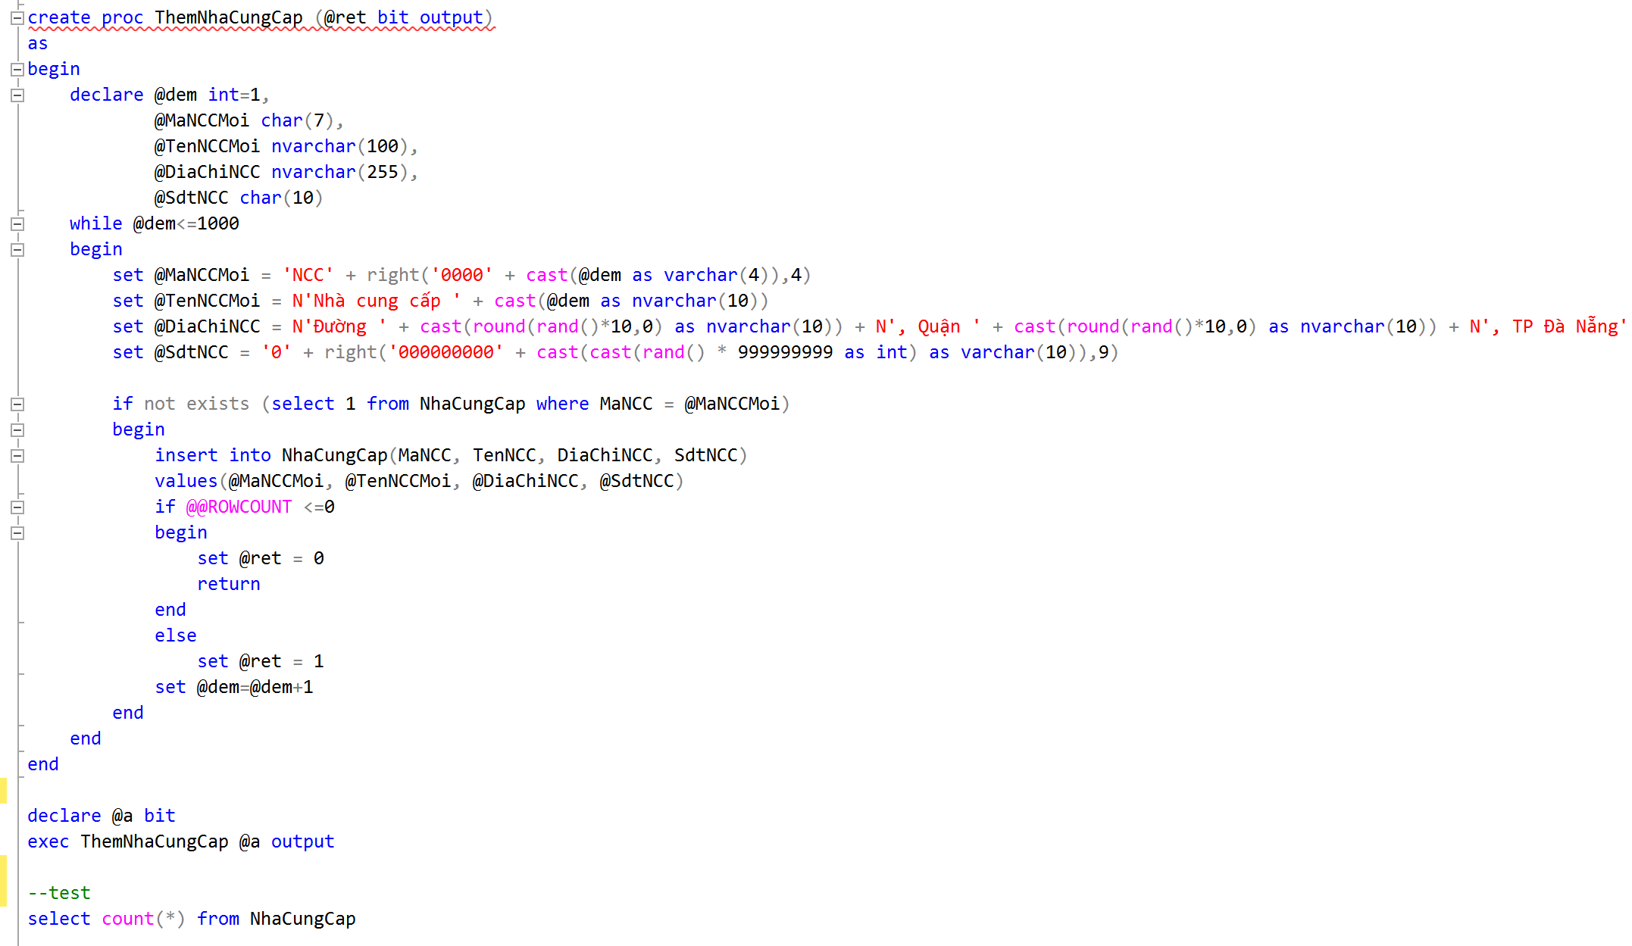

Hình 2: Thủ tục tạo 1000 dòng cho NhaCungCap

### Thủ tục tạo 1000 dòng cho SanPham

**Input:** N/A

**Output:** Trả về kết quả (giá trị 0 hoặc 1):

+Trả về 1 nếu quá trình thêm dòng vào bảng SanPham thành công.

+ Trả về 0 nếu có lỗi xảy ra trong quá trình thêm dữ liệu.

**Process:**

- Sử dụng một vòng lặp while để thực hiện thêm 1.000 dòng sản phẩm.

-Trong mỗi lần lặp:

+ Tạo mã sản phẩm mới (@MaSPMoi), tên sản phẩm mới (@TenSP) và đơn vị tính ngẫu nhiên (@DVT).

+ Kiểm tra xem mã sản phẩm mới đã tồn tại trong bảng SanPham

-Nếu mã sản phẩm chưa tồn tại:

+ Thêm dòng mới vào bảng SanPham.

+ Nếu thêm thành công, @ret được gán giá trị 1 và tăng biến đếm @dem

+ Nếu có lỗi trong việc thêm dòng, @ret được gán giá trị 0 và thủ tục dừng lại.

-Nếu mã sản phẩm nhập đã tồn tại, vòng lặp sẽ bỏ qua và tiếp tục  mà không tăng biến đếm @dem.

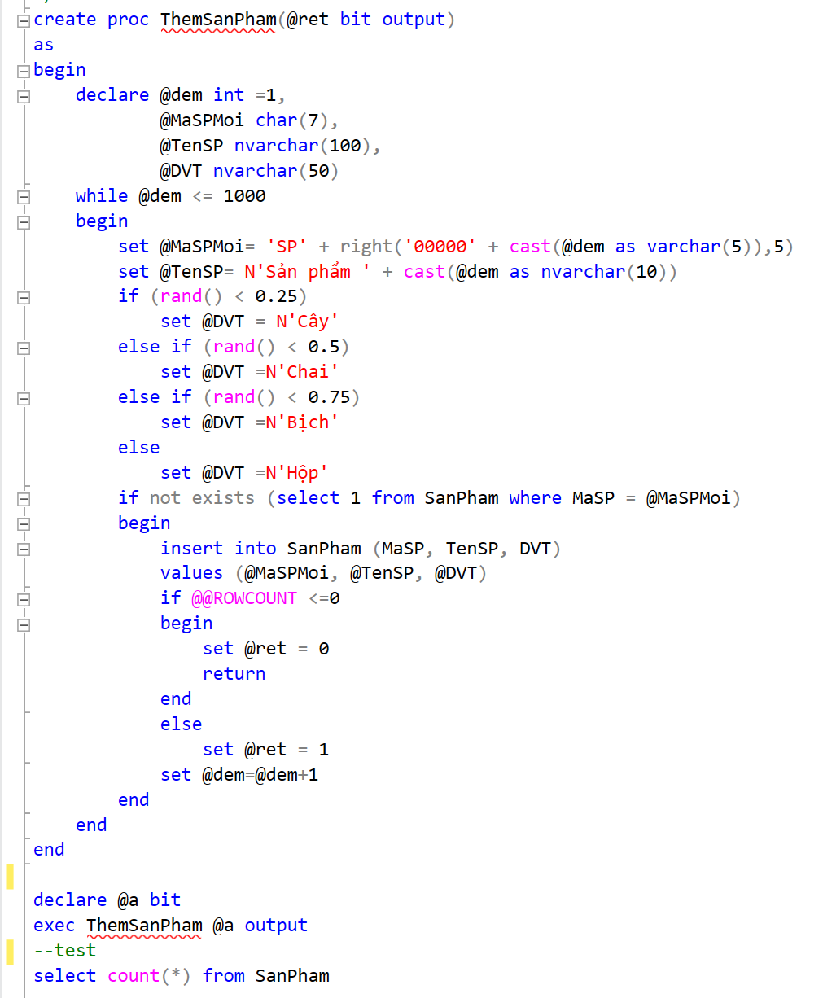

Hình 3: Thủ tục tạo 1000 dòng cho SanPham

### Thủ tục tạo 1000 dòng cho LoHang

**Input:** N/A

**Output:** Trả về kết quả (giá trị 0 hoặc 1):

+Trả về 1 nếu quá trình thêm dòng vào bảng LoHang thành công.

+ Trả về 0 nếu có lỗi xảy ra trong quá trình thêm dữ liệu.

**Process:**

- Sử dụng vòng lặp while để thêm 1.000 dòng vào bảng LoHang.

-Trong mỗi lần lặp:

+ Tạo mã lô hàng mới (@MaLHMoi) bằng cách kết hợp chuỗi "LH" với số thứ tự từ 00001 đến 01000.

+ Tạo ngày sản xuất (@NSX) là một ngày ngẫu nhiên trong vòng 365 ngày trước ngày hiện tại.

+ Tạo hạn sử dụng (@HSD) bằng cách cộng thêm 1 năm vào ngày sản xuất.

+ Tạo số lượng tồn kho (@SLTon), là một số ngẫu nhiên từ 1 đến 100.

+ Lấy mã sản phẩm ngẫu nhiên (@MaSP) từ bảng SanPham

-Kiểm tra xem mã lô hàng mới đã tồn tại trong bảng LoHang chưa.

-Nếu mã LoHang chưa tồn tại:

+ Thêm dòng mới vào bảng LoHang.

+ Nếu thêm thành công, @ret được gán giá trị 1 và tăng biến đếm @dem

+ Nếu có lỗi trong việc thêm dòng, @ret được gán giá trị 0 và thủ tục dừng lại.

-Nếu mã lô hàng nhập đã tồn tại, vòng lặp sẽ bỏ qua và tiếp tục  mà không tăng biến đếm @dem.

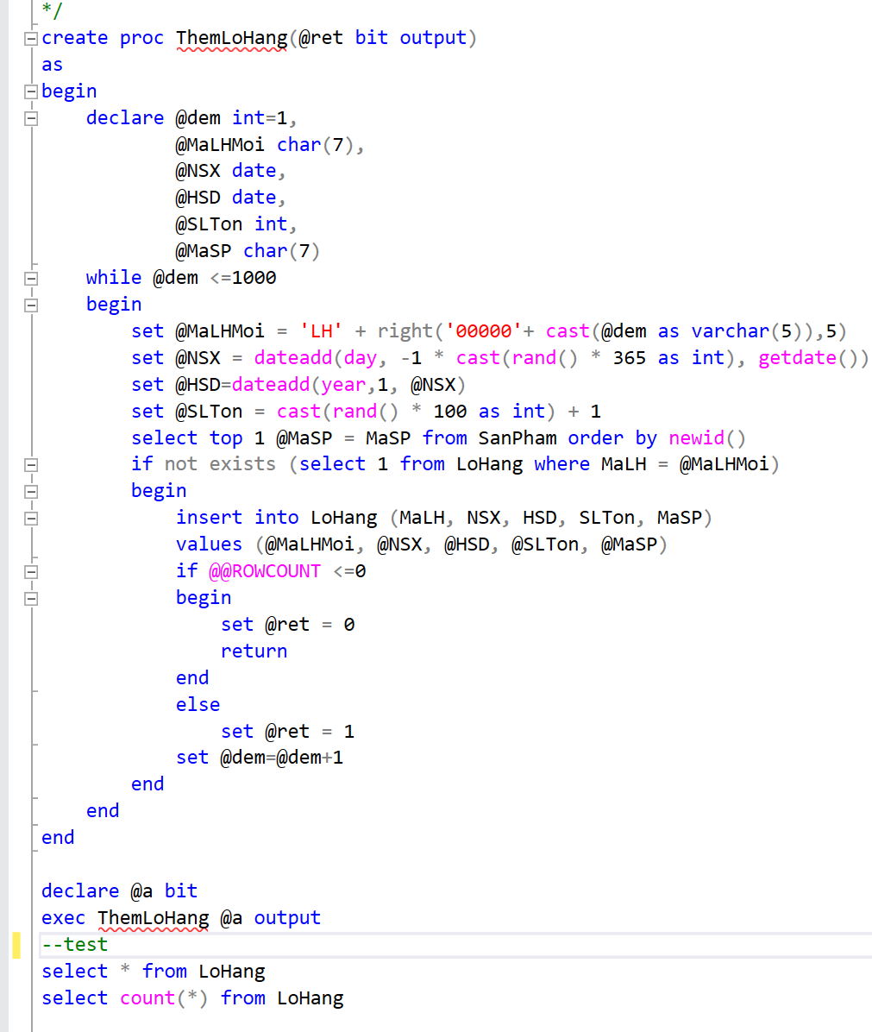

Hình 4: Thủ tục tạo 1000 dòng cho LoHang

### Thủ tục tạo 1000 dòng cho DHNhap

**Input:** N/A

**Output:** Trả về kết quả (giá trị 0 hoặc 1):

+Trả về 1 nếu quá trình thêm dòng vào bảng DHNhap thành công.

+ Trả về 0 nếu có lỗi xảy ra trong quá trình thêm dữ liệu.

**Process:**

- Sử dụng vòng lặp while để thêm 1.000 dòng vào bảng DHNhap.

-Trong mỗi lần lặp:

+ Tạo mã đơn hàng nhập mới (@MaDHNMoi) bằng cách kết hợp chuỗi "DHN" với số thứ tự từ 0001 đến 1000.

+ Tạo ngày nhập hàng (@NgayNhap), là một ngày ngẫu nhiên trong vòng 90 ngày trước ngày hiện tại

+ Lấy mã nhà cung cấp ngẫu nhiên (@MaNCC) từ bảng NhaCungCap

+ Kiểm tra xem mã đơn hàng nhập đã tồn tại trong bảng DHNhap chưa. Nếu chưa:

-Nếu mã LoHang chưa tồn tại:

+ Thêm dòng mới vào bảng LoHang.

+ Nếu thêm thành công, @ret được gán giá trị 1 và tăng biến đếm @dem

+ Nếu có lỗi trong việc thêm dòng, @ret được gán giá trị 0 và thủ tục dừng lại

-Nếu mã đơn hàng nhập đã tồn tại, vòng lặp sẽ bỏ qua và tiếp tục  mà không tăng biến đếm @dem.

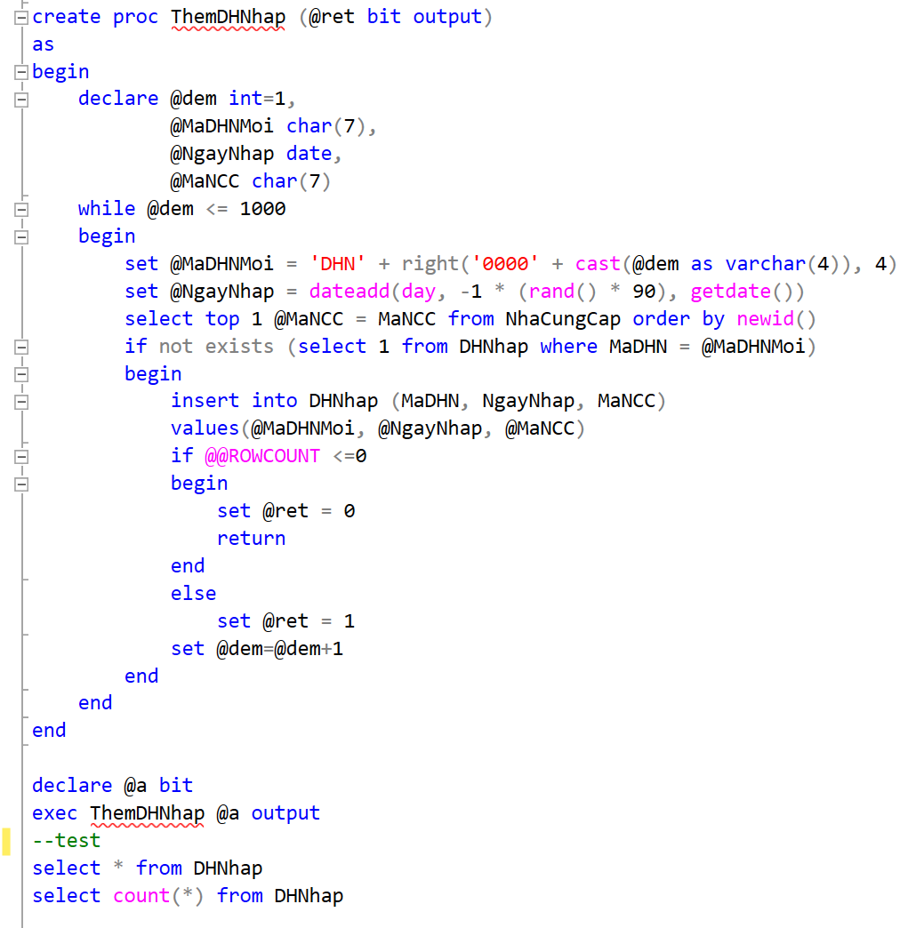

Hình 5: Thủ tục tạo 1000 dòng cho DHNhap

### Thủ tục tạo 1000 dòng cho DHNhapChiTiet

**Input:** N/A

**Output:** Trả về kết quả (giá trị 0 hoặc 1):

+Trả về 1 nếu quá trình thêm dòng vào bảng DHNhapChiTiet thành công.

+ Trả về 0 nếu có lỗi xảy ra trong quá trình thêm dữ liệu.

**Process:**

-Sử dụng vòng lặp while để thêm 1.000 dòng vào bảng DHNhapChiTiet.

-Trong mỗi lần lặp:

+ Lấy mã đơn hàng nhập ngẫu nhiên (@MaDHNMoi) từ bảng DHNhap

+ Lấy mã sản phẩm ngẫu nhiên (@MaSP) từ bảng SanPham

+ Tạo số lượng nhập (@SLNhap), là một số ngẫu nhiên từ 1 đến 50.

+ Tạo giá nhập (@GiaNhap), là một số ngẫu nhiên trong khoảng từ 1.000 đến 200.000.

+ Lấy mã lô hàng ngẫu nhiên (@MaLH) từ bảng LoHang

-Kiểm tra xem mã đơn hàng nhập và mã sản phẩm đã tồn tại trong bảng DHNhapChiTiet.

-Nếu chưa:

        + Thêm dòng mới vào bảng DHNhapChiTiet với các giá trị vừa tạo.

+ Nếu thêm thành công thủ tục gán giá trị @ret = 1 và tăng biến đếm @dem.

+ Nếu thêm không thành công thủ tục gán @ret = 0 và dừng quá trình.

-Nếu mã đơn hàng và sản phẩm đã tồn tại, vòng lặp sẽ bỏ qua và tiếp tục mà không tăng biến đếm @dem.

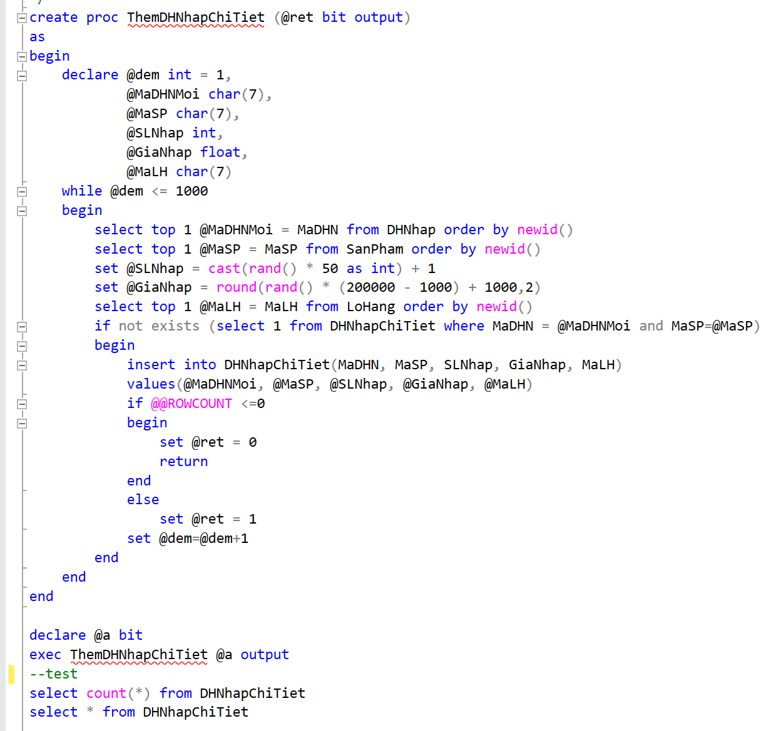

Hình 6: Thủ tục tạo 1000 dòng cho DHNhapChiTiet

### Thủ tục tạo 1000 dòng cho TonKho

**Input:** N/A

**Output:** Trả về kết quả (giá trị 0 hoặc 1):

+Trả về 1 nếu quá trình thêm dòng vào bảng TonKho thành công.

+ Trả về 0 nếu có lỗi xảy ra trong quá trình thêm dữ liệu.

**Process:**

-Sử dụng vòng lặp while để thêm 1.000 dòng vào bảng TonKho.

-Trong mỗi lần lặp:

+ Lấy mã sản phẩm ngẫu nhiên (@MaSP) từ bảng SanPham).

+ Lấy mã lô hàng ngẫu nhiên (@MaLH) từ bảng LoHang.

+ Tạo số lượng tồn kho (@SLTon), là một số ngẫu nhiên từ 1 đến 100.

-Kiểm tra xem mã sản phẩm và mã lô hàng đã tồn tại trong bảng TonKho.

-Nếu chưa:

+ Thêm dòng mới vào bảng TonKho với các giá trị vừa tạo.

+ Nếu thêm thành công  thủ tục gán giá trị @ret = 1 và tăng biến đếm @dem.

+ Nếu thêm không thành công thủ tục gán @ret = 0 và dừng quá trình.

- Nếu mã sản phẩm và lô hàng đã tồn tại, vòng lặp sẽ tiếp tục mà không tăng biến đếm @dem.

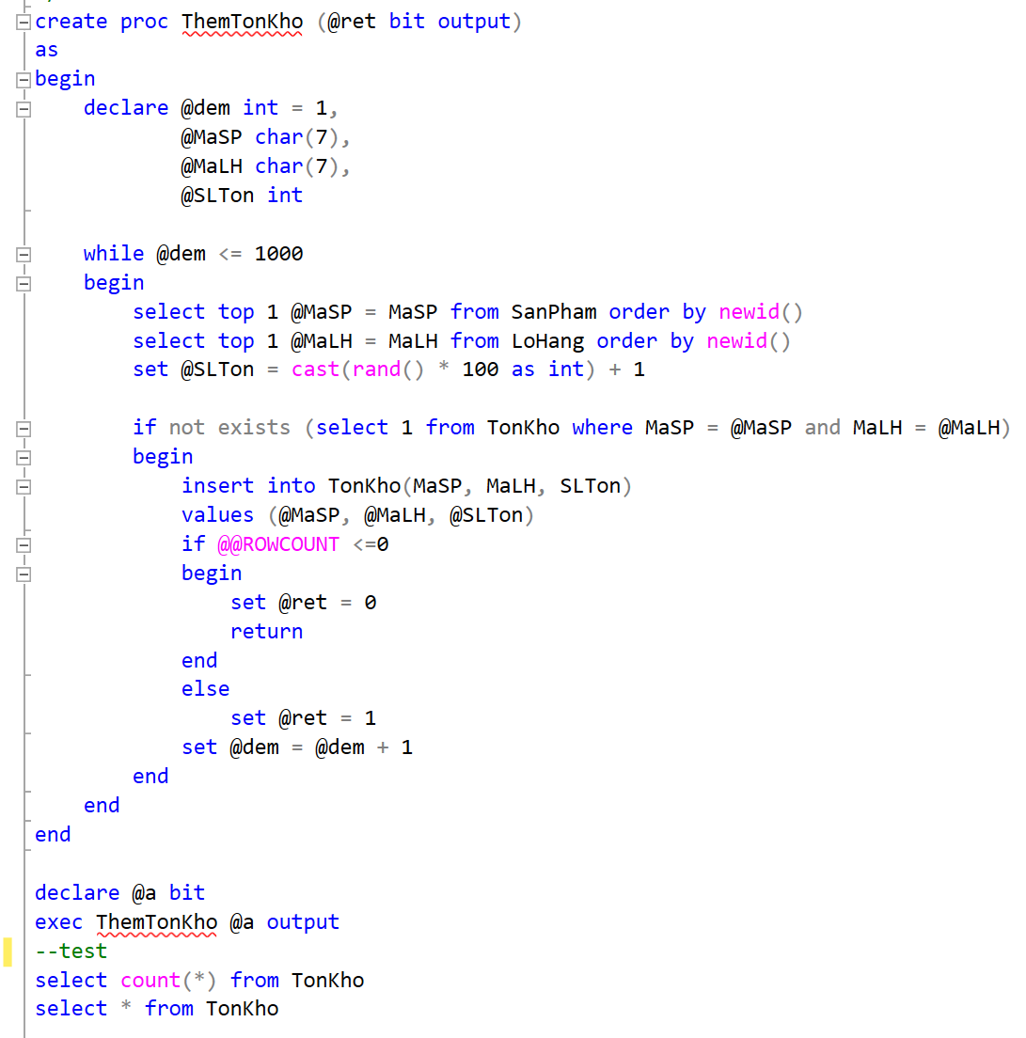

Hình 7: Thủ tục tạo 1000 dòng cho TonKho

### Thủ tục tạo 1000 dòng cho KhachHang

**Input:** N/A

**Output:** Trả về kết quả (giá trị 0 hoặc 1):

+Trả về 1 nếu quá trình thêm dòng vào bảng KhachHang thành công.

+ Trả về 0 nếu có lỗi xảy ra trong quá trình thêm dữ liệu.

**Process:**

-Sử dụng vòng lặp while để thêm 1.000 dòng vào bảng KhachHang. Trong mỗi lần lặp:

+ Tạo mã khách hàng (@MaKH): được tạo tự động bằng cách kết hợp chuỗi 'KH' và số thứ tự của biến đếm @dem.

+ Tạo tên khách hàng (@TenKH): ghép chuỗi 'Khách hàng ' với giá trị số thứ tự hiện tại của @dem.

+ Tạo địa chỉ khách hàng (@DiaChi): gồm số đường, quận và thành phố, với các giá trị ngẫu nhiên trong khoảng từ 0 đến 10.

+ Tạo số điện thoại khách hàng (@SdtKH): một chuỗi ngẫu nhiên gồm 10 chữ số, với số đầu tiên luôn là '0'.

- Kiểm tra xem mã khách hàng đã tồn tại trong bảng KhachHang.

-Nếu chưa:

+ Thêm dòng mới vào bảng KhachHang với các giá trị vừa tạo.

+ Nếu thêm thành công thủ tục gán giá trị @ret = 1 và tăng biến đếm @dem.

+ Nếu thêm không thành công  thủ tục gán @ret = 0 và dừng quá trình.

- Nếu mã khách hàng đã tồn tại, vòng lặp sẽ bỏ qua và tiếp tục mà không tăng biến đếm @dem.

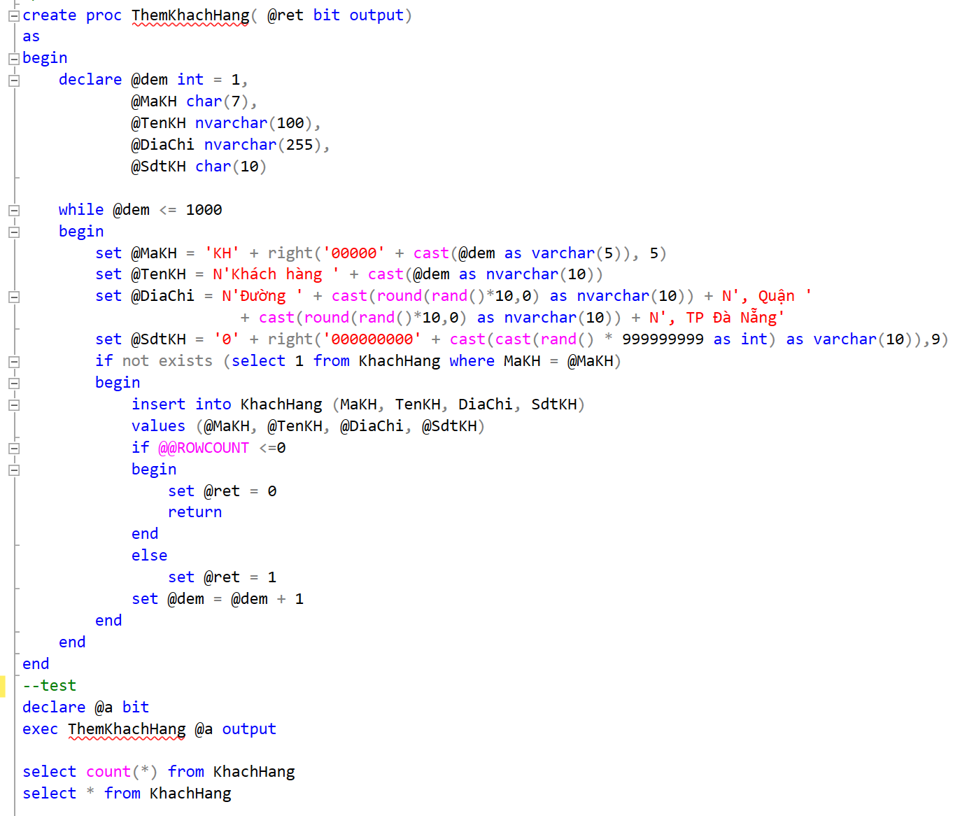

Hình 8: Thủ tục tạo 1000 dòng cho KhachHang

### Thủ tục tạo 1000 dòng cho DHBan

**Input:** N/A

**Output:** Trả về kết quả (giá trị 0 hoặc 1):

+Trả về 1 nếu quá trình thêm dòng vào bảng DHBan thành công.

+ Trả về 0 nếu có lỗi xảy ra trong quá trình thêm dữ liệu.

**Process:**

- Sử dụng vòng lặp while để thêm 1.000 dòng vào bảng DHBan.

- Trong mỗi lần lặp:

+ Tạo mã đơn hàng bán (@MaDHB): được tạo theo định dạng kết hợp chuỗi 'DHB' và số thứ tự của biến đếm @dem.

+ Tạo ngày lập hóa đơn (@NgayLapHD): là ngày hiện tại trừ đi một số ngày ngẫu nhiên từ 0 đến 30.

+ Tính tổng tiền (@TongTien): là một giá trị ngẫu nhiên từ 10.000 đến 1.000.000.

+ Giá trị VAT (@VAT): ở đây được cố định là 0.02 (2%).

+ Tính tổng cộng (@TongCong): là tổng tiền cộng với thuế VAT:@TongCong=@TongTien+(@VAT×@TongTien)

+ Lấy mã khách hàng (@MaKH) từ bảng KhachHang một cách ngẫu nhiên.

- Kiểm tra xem mã đơn hàng bán đã tồn tại trong bảng DHBan.

- Nếu chưa:

+ Thêm dòng mới vào bảng DHBan với các giá trị vừa tạo.

+ Nếu thêm thành công  thủ tục gán giá trị @ret = 1 và tăng biến đếm @dem.

+ Nếu thêm không thành công thủ tục gán @ret = 0 và dừng quá trình.

- Nếu mã đơn hàng đã tồn tại, vòng lặp sẽ bỏ qua và tiếp tục mà không tăng biến đếm @dem.

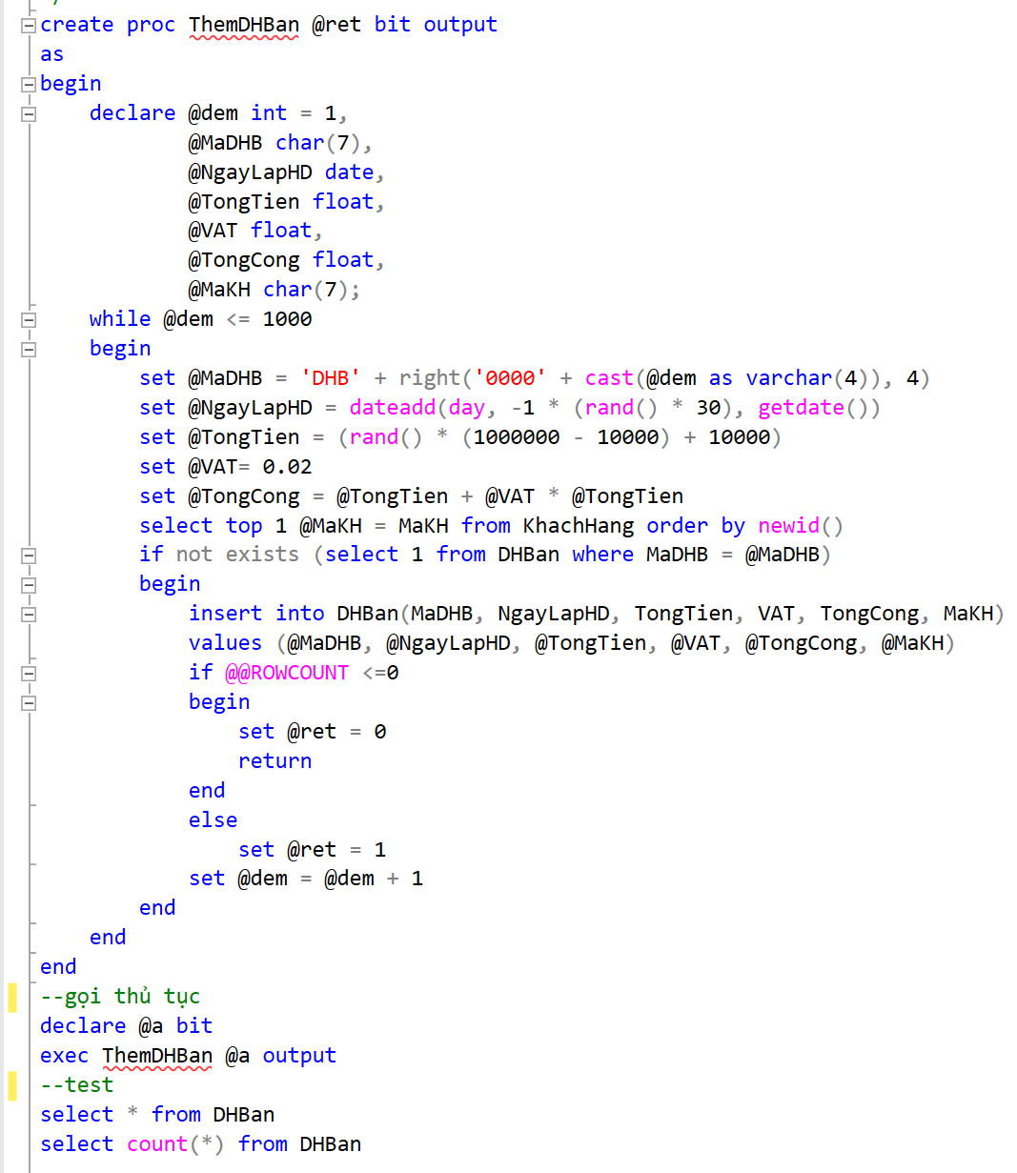

Hình 9: Thủ tục tạo 1000 dòng cho DHBan

### Thủ tục tạo 1000 dòng cho DHBanChiTiet

**Input:** N/A

**Output:** Trả về kết quả (giá trị 0 hoặc 1):

+Trả về 1 nếu quá trình thêm dòng vào bảng DHBChiTiet thành công.

+ Trả về 0 nếu có lỗi xảy ra trong quá trình thêm dữ liệu.

**Process:**

-Sử dụng vòng lặp while để thêm 1.000 dòng vào bảng DHBChiTiet.

-Trong mỗi lần lặp:

+ Lấy mã đơn hàng bán (@MaDHB) từ bảng DHBan một cách ngẫu nhiên.

+ Lấy mã sản phẩm (@MaSP) từ bảng SanPham một cách ngẫu nhiên.

+ Tạo số lượng mua (@SLMua): là một số ngẫu nhiên từ 1 đến 10.

+ Tính giá bán (@GiaBan): là một giá trị ngẫu nhiên từ 1.000 đến 200.000, làm tròn đến 2 chữ số thập phân.

- Kiểm tra xem cặp mã đơn hàng bán và mã sản phẩm đã tồn tại trong bảng DHBChiTiet.

-Nếu chưa:

+ Thêm dòng mới vào bảng DHBChiTiet với các giá trị vừa tạo.

+ Nếu thêm thành công thủ tục gán giá trị @ret = 1 và tăng biến đếm @dem.

+ Nếu thêm không thành công thủ tục gán @ret = 0 và dừng quá trình.

-Nếu cặp mã đơn hàng và mã sản phẩm đã tồn tại, vòng lặp sẽ bỏ qua và tiếp tục mà không tăng biến đếm @dem.

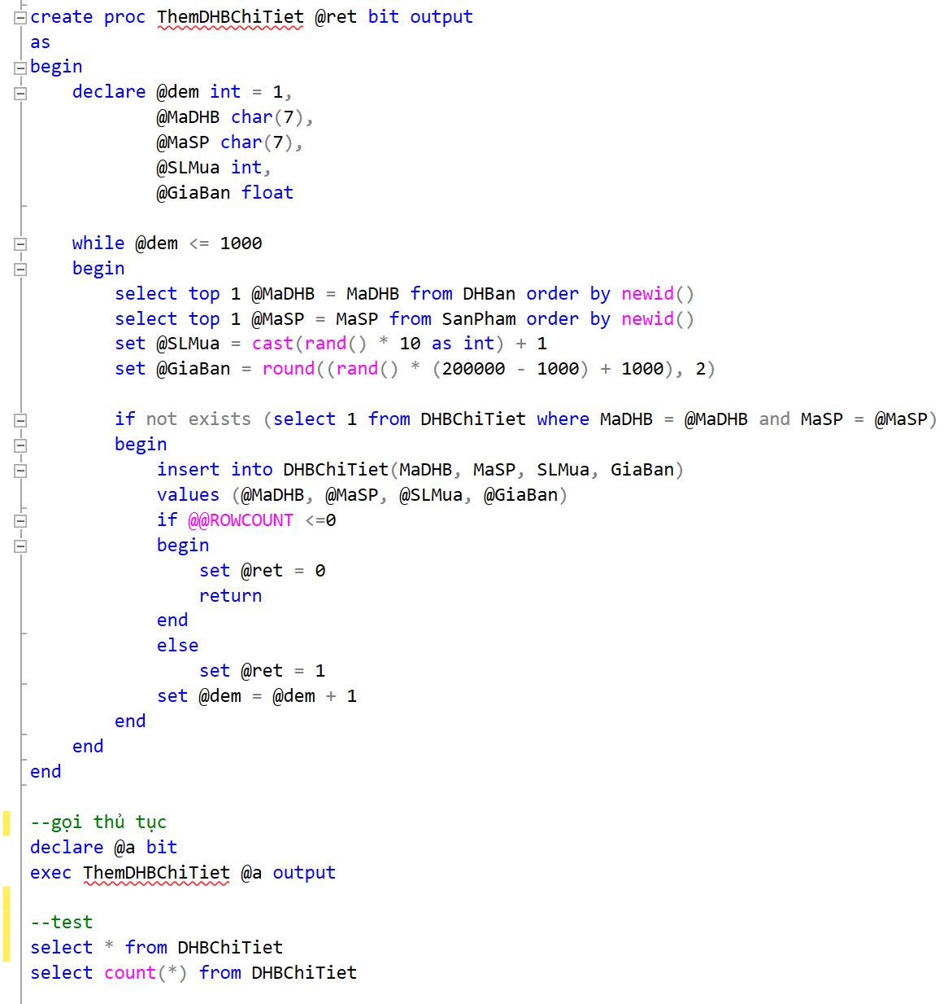

Hình 10: Thủ tục tạo 1000 dòng cho DHBChiTiet

## Các module trong cơ sở dữ liệu để phục vụ các thao tác xử lý dữ liệu

### Trigger khi xóa nhà cung cấp khỏi hệ thống, đảm bảo không có đơn hàng nhập nào đang sử dụng nhà cung cấp này

**– loại:** trigger after

**– sự kiện:** delete

**– bảng:** NhaCungCap

**– process:** Kiểm tra xem có NCC nào trong bảngDHNhap không .

Nếu có → in 'Không thể xóa nhà cung cấp’ + rollback

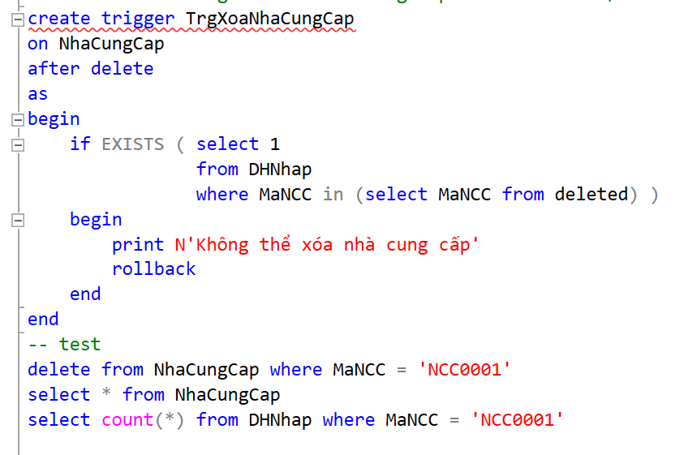

Hình 11: Trigger khi xóa nhà cung cấp khỏi hệ thống, đảm bảo không có đơn hàng nhập nào đang sử dụng nhà cung cấp này

### Thủ tục lưu trữ để thêm sản phẩm mới.

**Input:** Mã sản phẩm, Tên sản phẩm, Đơn vị tính-->@MaSP, @TenSP, @DVT

**Output:** Nếu thành công trả về giá trị là: 1

Ngược lại trả về giá trị là: 0

**Process:**

1 Đặt giá trị ban đầu của biến @KQ là 0 (thất bại).

2 Kiểm tra nếu mã sản phẩm chưa tồn tại trong bảng SanPham, thực hiện thao tác chèn sản phẩm mới.

3 Sau khi chèn, kiểm tra (@@ROWCOUNT)

Nếu lớn hơn 0 (tức là đã chèn thành công), cập nhật giá trị @KQ thành 1 (thành công).

Nếu mã sản phẩm đã tồn tại, không thực hiện chèn và giữ nguyên giá trị @KQ là 0**.**

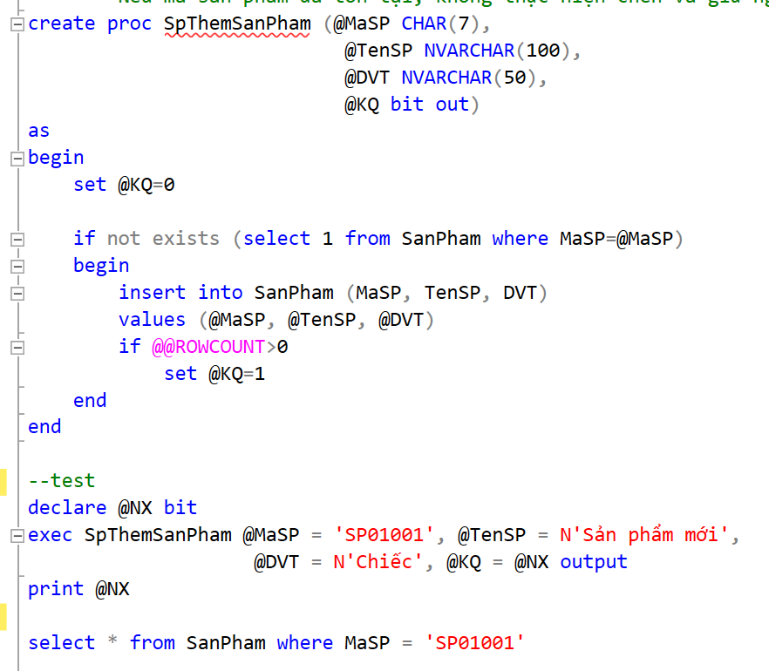

Hình 12: Thủ tục lưu trữ để thêm sản phẩm mới.

### Thủ tục lưu trữ để xóa sản phẩm, đồng thời đảm bảo không có tồn kho hoặc đơn hàng nào đang sử dụng sản phẩm đó.

**Input:** Mã sản phẩm

**Output:** + trả về 1 nếu việc xóa thành công

+ trả về 0 nếu không thể xóa sản phẩm.

**Process:**

1. Kiểm tra xem sản phẩm có trong bảng tồn kho (TonKho) hay không.

Nếu sản phẩm có tồn kho thì không thể xóa và trả về kết quả là 0.

Nếu có thì tiếp tục kiểm tra đơn hàng

2. Kiểm tra xem sản phẩm có trong bảng đơn hàng chi tiết (DHBChiTiet) hay không.

Nếu sản phẩm đã được sử dụng trong đơn hàng thì không thể xóa và trả về kết quả là 0.

Nếu có thì tiếp tục kiểm tra xóa sản phẩm

3. Xóa sản phẩm:

Nếu không có tồn kho và không có đơn hàng liên quan

--> thực hiện xóa sản phẩm khỏi bảng SanPham và trả về kết quả là 1.

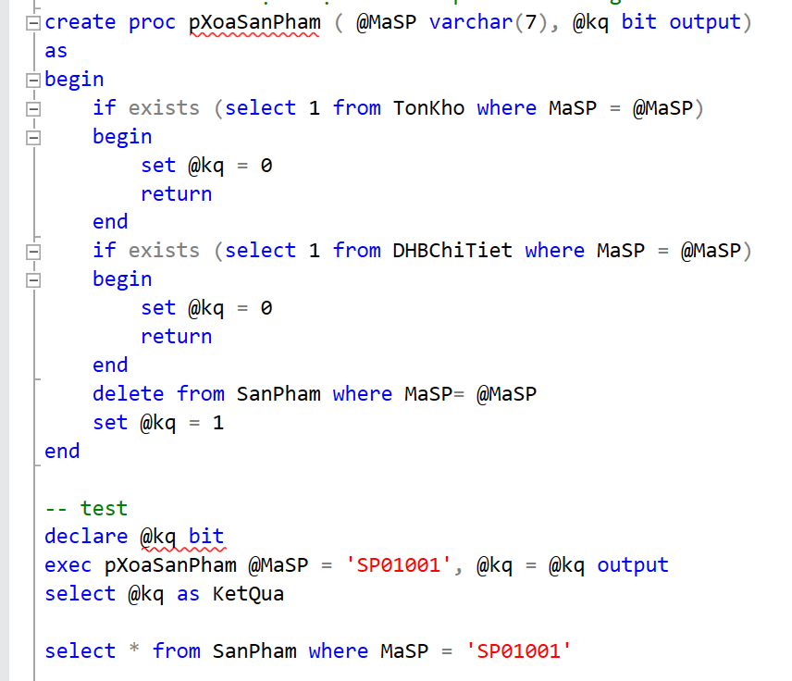

Hình 13: Thủ tục lưu trữ để xóa sản phẩm, đồng thời đảm bảo không có tồn kho hoặc đơn hàng nào đang sử dụng sản phẩm đó.

### Hàm kiểm tra xem sản phẩm có đủ hàng tồn để nhập hàng kịp thời.

**input:** mã sản phẩm

**output:** số lượng tồn

**process:** Lấy số lượng tồn = tổng SLTon với điều kiện MaSP=@maSP

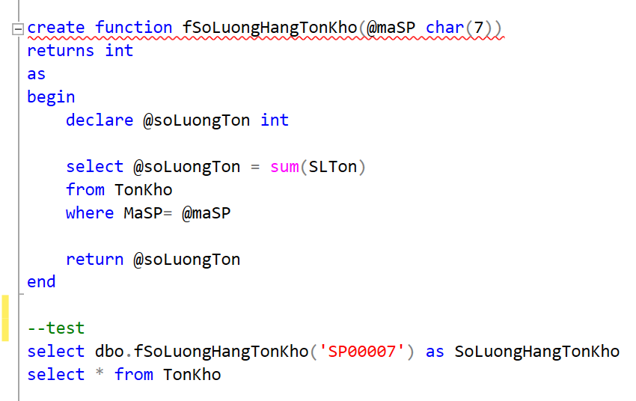

Hình 14: Hàm kiểm tra xem sản phẩm có đủ hàng tồn để nhập hàng kịp thời.

### Thủ tục lưu trữ để kiểm tra các sản phẩm sắp hết hạn để kịp thời xử lý

**Input:** @SoNgayCanhBao

**output:** danh sách sản phẩm sắp hết hạn

**process:** Lấy MaLH, TenSP, NSX,HSD,SLTon từ bảng LoHang nối với bảng SanPham với điều kiện

chỉ lấy những sản phẩm mà còn hạn sử dụng trong khoảng thời gian từ ngày hiện tại đến số ngày cảnh báo = @SoNgayCanhBao

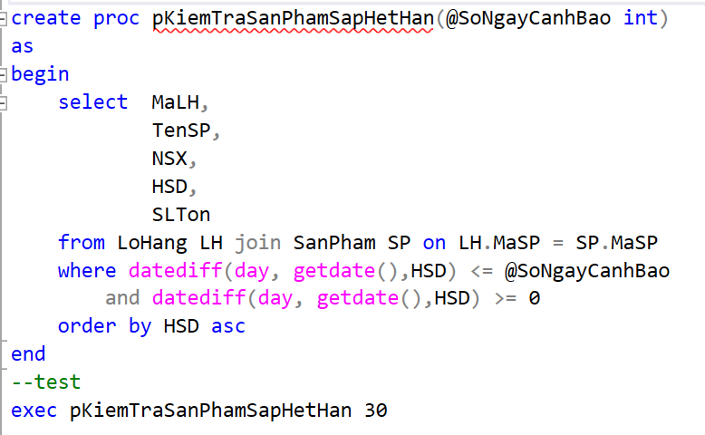

Hình 15: Thủ tục lưu trữ để kiểm tra các sản phẩm sắp hết hạn để kịp thời xử lý

### Thủ tục lưu trữ để lấy danh sách sản phẩm đã hết hạn.

**Input:**N/A

**Output:** Trả về kết quả là danh sách các sản phẩm đã hết hạn sử dụng bao gồm các cột sau: MaSP, TenSP, HSD, SLTon

**Process:** Lấy ra MaSP, TenSP, HSD, , SLTon, dk: HSD< ngày hiện tại

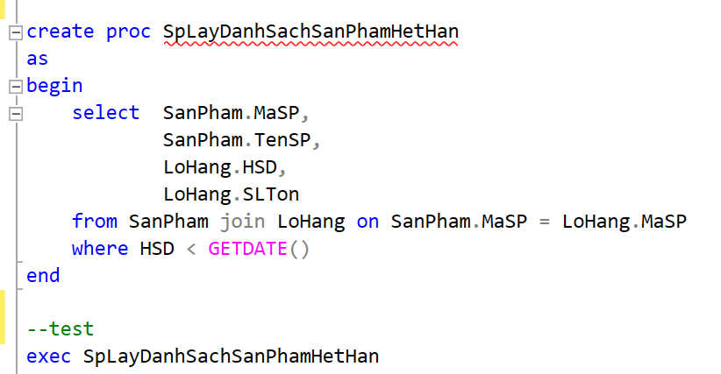

Hình 16: Thủ tục lưu trữ để lấy danh sách sản phẩm đã hết hạn

### Trigger ngăn chặn việc nhập dữ liệu ngày không hợp lệ (ví dụ: hạn sử dụng nhỏ hơn ngày sản xuất) trong bảng lô hàng.

**loại trigger:** after

**sự kiện kích hoạt:** insert, update

**kí sinh:** LoHang

**xử lý:** Kiểm tra xem có gtri HSD nào < NSX

nếu điều kiện đúng → in ‘Hạn sử dụng không được nhỏ hơn ngày sản xuất’ + rollback

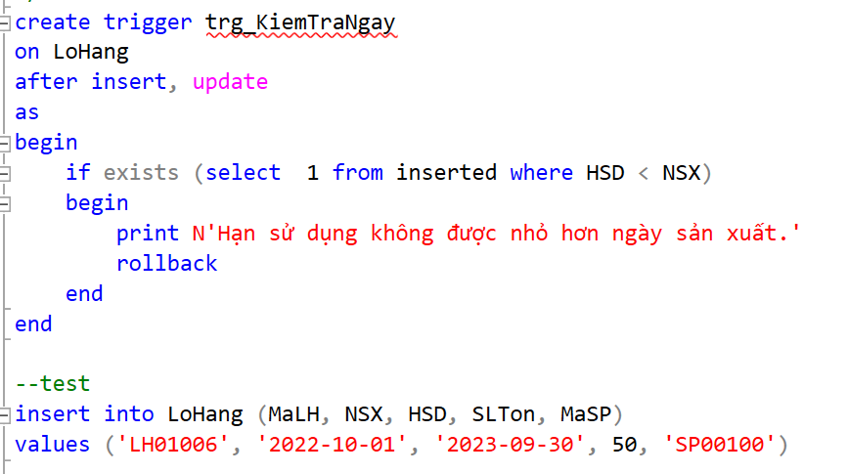

Hình 17: Trigger ngăn chặn việc nhập dữ liệu ngày không hợp lệ (ví dụ: hạn sử dụng nhỏ hơn ngày sản xuất) trong bảng lô hàng.

### Trigger lưu trữ để thêm đơn hàng nhập mới và cập nhật tồn kho

**loại:** trigger after

**sự kiện:** insert

**bảng:** DHNhapChiTiet

**xử lý:** kiểm tra SP có trong bảng TonKho hay không dựa vào MaSP và MaLH

nếu có → cập nhật SLTon, sau đó cộng thêm SLNhap vào SLTon

nếu không → thêm bản ghi mới vào TonKho

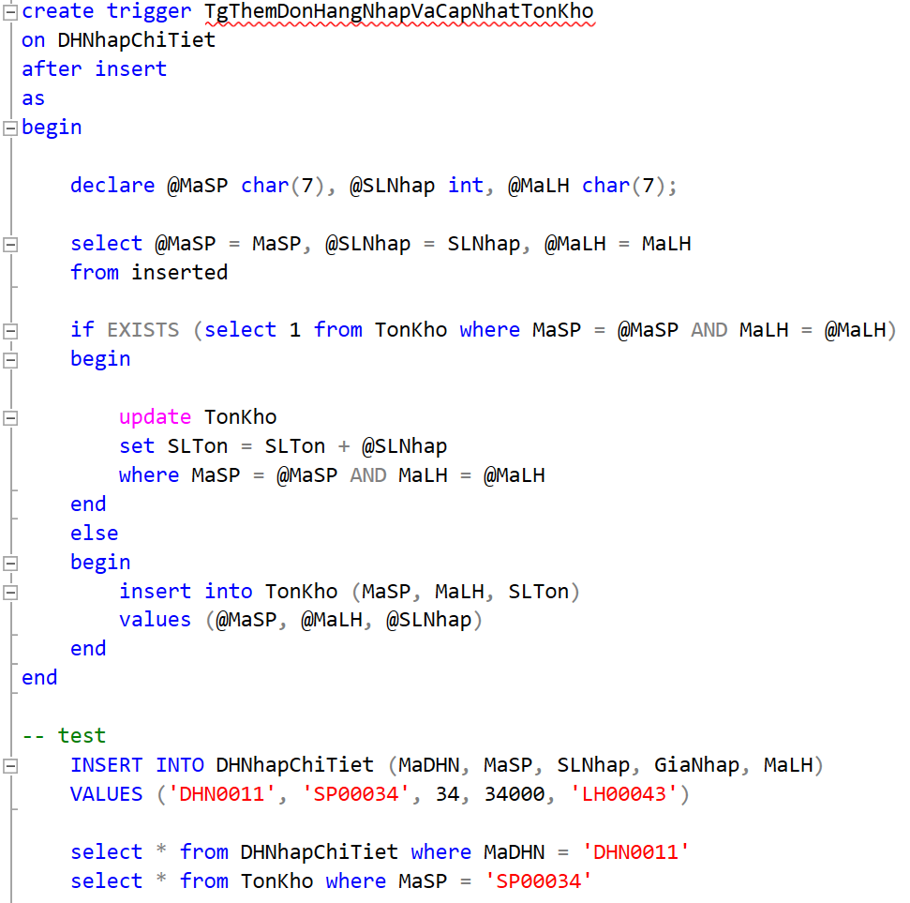

Hình 18: Trigger lưu trữ để thêm đơn hàng nhập mới và cập nhật tồn kho

### Trigger cập nhật giá bán khi nhập hàng mới (giá bán=trung bình cộng các lần nhập hàng *120%)

**Loại trigger:** after

**Sự kiện kích hoạt:** insert, update

**Kí sinh:** DHNhapChiTiet

**Xử lý:**

1. tìm MaSP trong bảng inserted-->@MaSP

2. Tính giá nhập trung bình (@GiaNhapTrungBinh)= avg(GiaNhap) từ bảng DHNhapChiTiet

3. Tính giá bán mới=@GiaNhapTrungBinh * 1.2

4. Cập nhật giá bán vào bảng DHBChiTiet-->update GiaBan, dk: MaSP = @MaSP

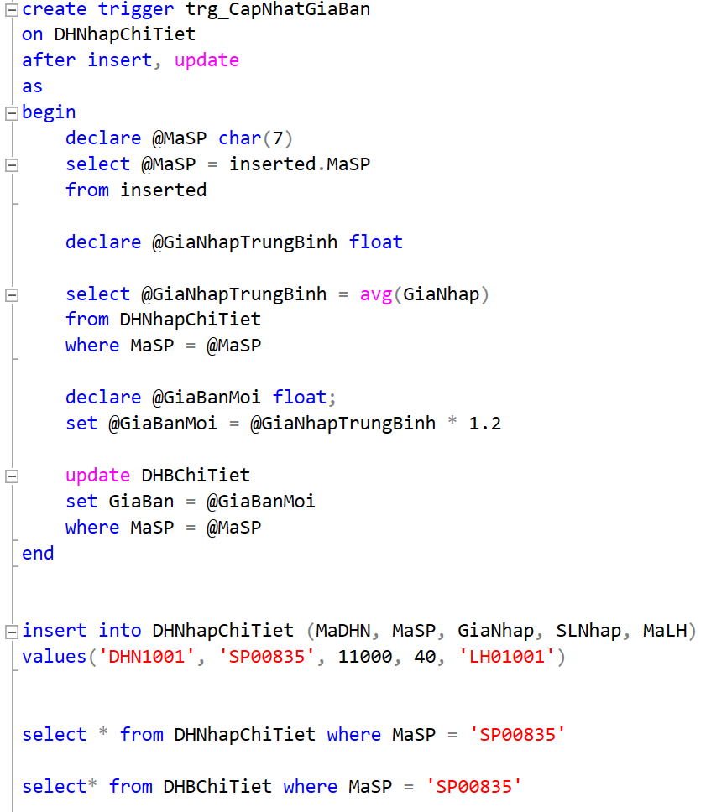

Hình 19: Trigger cập nhật giá bán khi nhập hàng mới

### Thủ tục lưu trữ để cập nhật đơn hàng bán, tính lại tổng tiền và điều chỉnh tồn kho.

**Input:**

+ Mã đơn hàng bán cần cập nhật.

+ Mã sản phẩm cần cập nhật trong đơn hàng.

+ Số lượng mua mới của sản phẩm.

+ Giá bán mới của sản phẩm.

+ Thuế giá trị gia tăng áp dụng cho đơn hàng.

+ Biến output dùng để báo cáo kết quả thực thi (0: thất bại, 1: thành công).

**Output:** Biến @kt báo cáo kết quả thực thi (1: thành công, 0: thất bại).

**Process:**

1. Kiểm tra sự tồn tại của đơn hàng và sản phẩm

+ Nếu không tìm thấy đơn hàng và sản phẩm tương ứng, thủ tục sẽ kết thúc mà không thực hiện cập nhật.

+ Nếu tìm thấy đơn hàng và sản phẩm tương ứng, thủ tục tiếp tục cập nhật chi tiết đơn hàng.

2. Cập nhật chi tiết đơn hàng:

+ Cập nhật lại số lượng mua (SLMua) và giá bán (GiaBan) cho sản phẩm trong đơn hàng.

3. Tính lại tổng tiền (TongTien):

+ Sau khi cập nhật chi tiết đơn hàng, thủ tục sẽ tính tổng tiền mới dựa trên số lượng mua và giá bán của các sản phẩm trong đơn hàng.

4. Tính tổng cộng (TongCong):

+ Tổng cộng được tính bằng cách cộng thêm phần VAT vào tổng tiền.

5. Cập nhật bảng DHBan:

+ Thủ tục cập nhật tổng tiền (TongTien) và tổng cộng (TongCong) cho đơn hàng trong bảng DHBan.

6. Điều chỉnh tồn kho:

+ Thủ tục tính toán và cập nhật số lượng tồn kho bằng cách điều chỉnh chênh lệch giữa số lượng mua mới và cũ của sản phẩm trong đơn hàng.

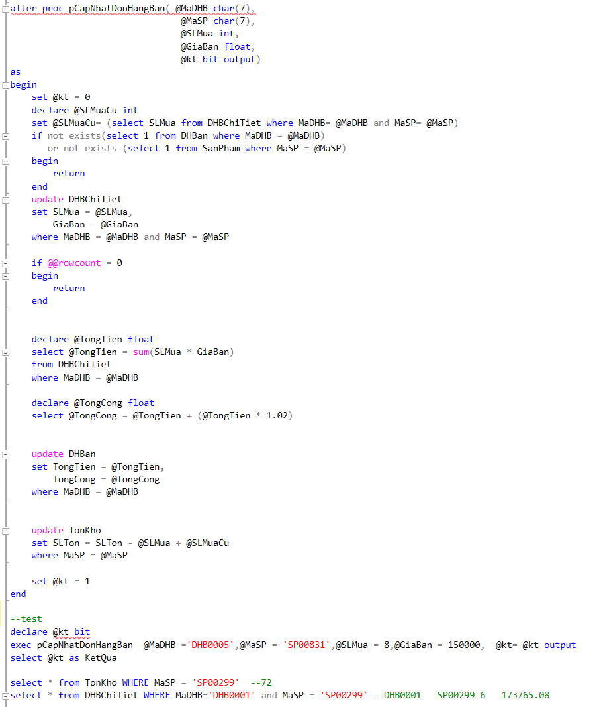

Hình 20: Thủ tục lưu trữ để cập nhật đơn hàng bán, tính lại tổng tiền và điều chỉnh tồn kho.

### Trigger để ngăn chặn đơn hàng bán làm cho tồn kho âm

**loại:** trigger after

**sự kiện:** insert

**bảng:** DHBChiTiet

**xử lý:** kiểm tra số lượng mua có vượt quá tồn kho hay không.

nếu tồn kho đủ → thêm dữ liệu vào DHBChiTiet

nếu SLMua > SLTon → in 'Không đủ số lượng sản phẩm.'

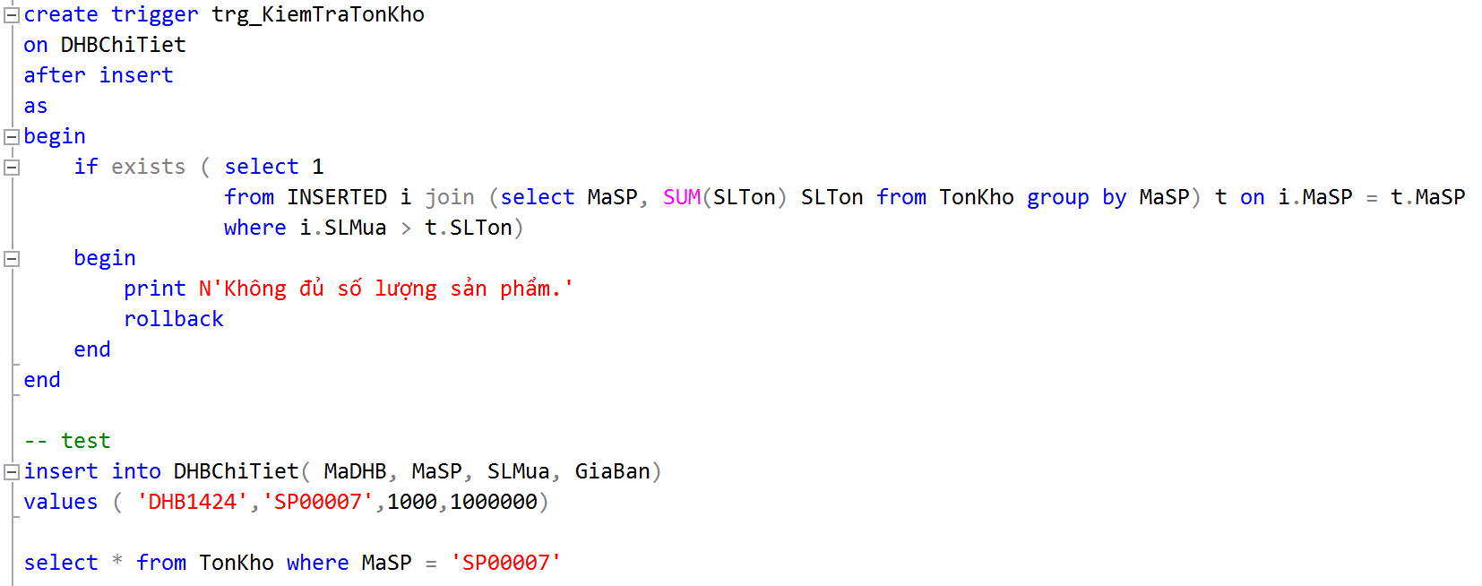

### Thủ tục lưu trữ thêm khách hàng và tạo đơn hàng cùng lúc.

**Input:** Các thông tin bao gồm mã khách hàng, tên khách hàng, địa chỉ, số điện thoại, ngày lập hóa đơn, tổng tiền, VAT, tổng cộng và ghi chú.

**Output:**

@MaDHB: Mã đơn hàng bán vừa tạo.

@NX: Trạng thái thành công (1) hoặc thất bại (0).

**Process:**

1. kiểm tra nếu mã khách hàng không tồn tại thì thêm mới khách hàng vào bảng KhachHang.

2. Sau khi thêm thành công, tiếp tục thêm đơn hàng bán vào bảng DHBan.

Nếu tất cả các thao tác thành công, thủ tục đặt giá trị của @NX là 1 để thông báo thành công.

Ngược lại, giá trị là 0 nếu có lỗi.

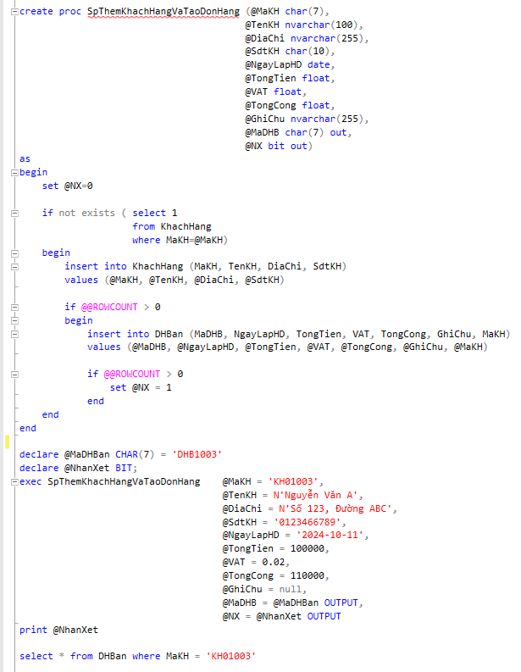

Hình 21: Thủ tục lưu trữ thêm khách hàng và tạo đơn hàng cùng lúc.

### Thủ tục cập nhật thuế VAT

**– input** : @thueVAT

**– output:** nếu cập nhật thành công → trả về 1

nếu không thành công → trả về 0

**– process:** 1.cập nhật thuế trong bảng DHBan → update

2. Nếu không có bản ghi nào bị ảnh hưởng→ gán giá trị 0 cho tham số đầu ra

3. Nếu có ít nhất một bản ghi bị ảnh hưởng → gán giá trị 1 cho tham số đầu ra

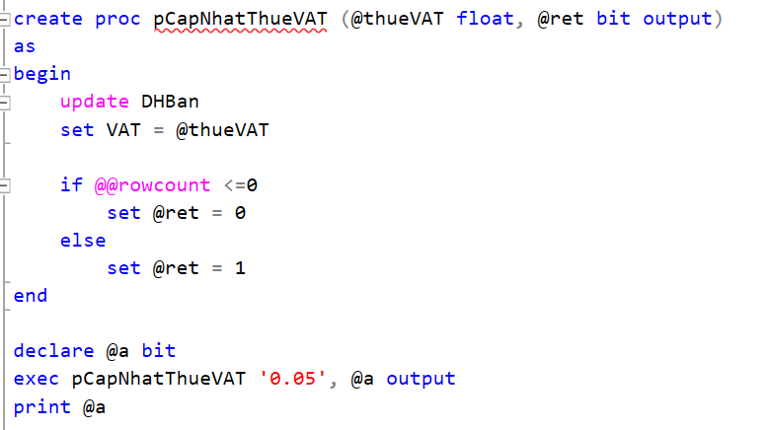

Hình 22: Thủ tục cập nhật thuế VAT

### Trigger tự động tính và cập nhật tổng tiền đơn hàng sau khi thêm sản phẩm.

**– loại:** trigger after

**– sự kiện :** insert, update

**– bảng:** DHBChiTiet

**– xử lý:**

1. cập nhật TongTien và TongCong cho tất cả các MaDHB xuất hiện trong inserted

2. Kiểm tra xem giá trị TongTien và TongCong trong bảng DHBChiTiet đã được cập nhật chính xác sau khi thêm các chi tiết sản phẩm.

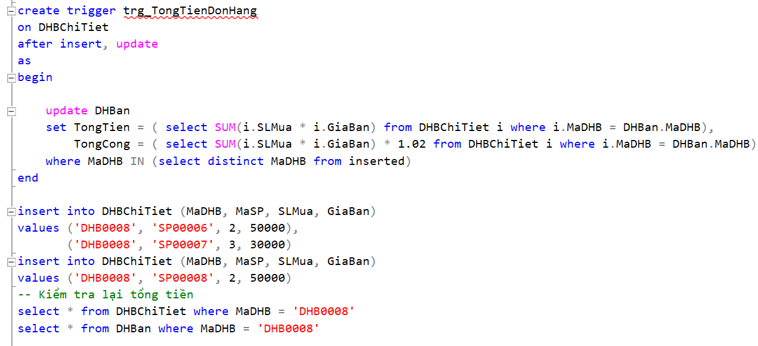

Hình 23: Trigger tự động tính và cập nhật tổng tiền đơn hàng sau khi thêm sản phẩm.

### Trigger khkhi xóa đơn hàng bán và hoàn lại số lượng tồn kho.

**loại trigger**: after

**sự kiện kích hoạt**: delete

**kí sinh**: DHBChiTiet

**xử lý:**

1. Cập nhật bảng tồn kho (TonKho):

Lấy các bản ghi bị xóa từ bảng deleted và cập nhật số lượng tồn kho (SLTon) của sản phẩm tương ứng trong bảng TonKho.

Sản phẩm tương ứng trong bảng TonKho, cộng thêm số lượng đã mua (SLMua) từ bản ghi bị xóa.

2. Xóa chi tiết đơn hàng (DHBChiTiet):

Xóa các bản ghi khỏi bảng DHBChiTiet có mã đơn hàng (MaDHB) khớp với mã của các bản ghi trong bảng deleted.

3. Xóa đơn hàng bán (DHBan):

Nếu tất cả chi tiết của một đơn hàng đã bị xóa và không còn chi tiết nào trong bảng DHBChiTiet có mã đơn hàng (MaDHB) tương ứng,

trigger sẽ xóa đơn hàng đó khỏi bảng DHBan.

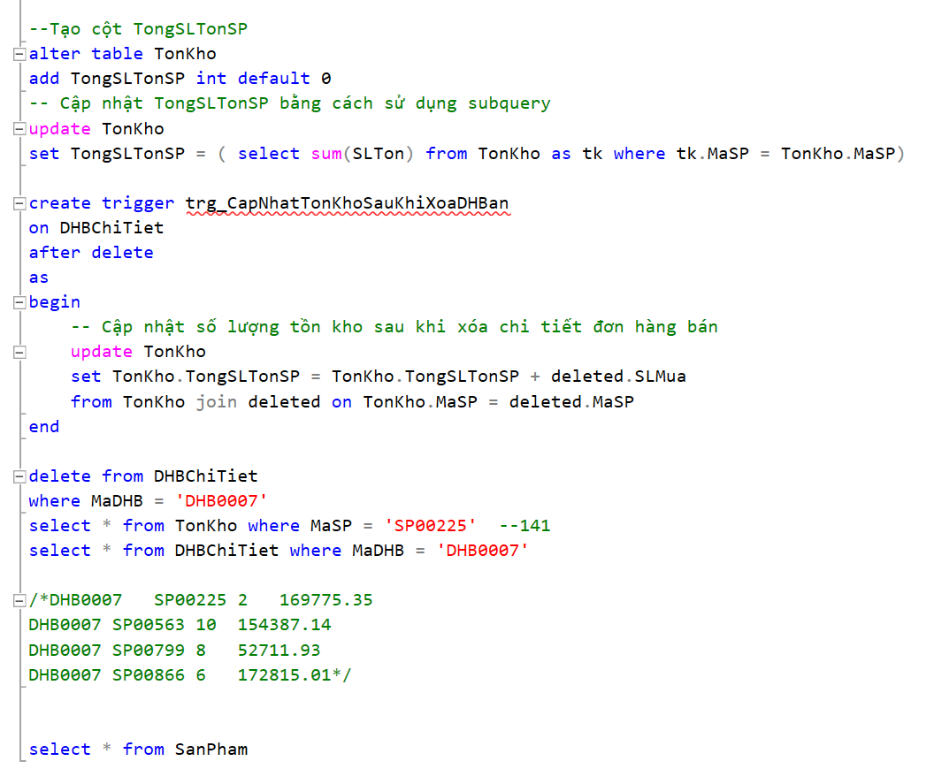

Hình 24: Trigger khkhi xóa đơn hàng bán và hoàn lại số lượng tồn kho

# R5: Xây dựng cơ chế bảo mật phù hợp cho cơ sở dữ liệu

Thiết lập cơ chế bảo mật phù hợp:

* Tạo và phân quyền cho người dùng
* Mã hoá dữ liệu quan trọng (số điện thoại khách hàng, số điện thoại nhà cung cấp, mật khẩu của người dùng)

## Tạo và phân quyền người dùng

|  |  |
| --- | --- |
| Nhóm | Quyền |
| Quản lý | Xem, thêm, sửa, xóa tất cả các bảng |
| Nhân viên | Xem SanPham, KhachHang, DHBan, DHBChiTiet, LoHang, DHNhap, DHNhapChiTiet, và TonKho  Thêm, sửa KhachHang, DHBan, DHBChiTiet, LoHang, DHNhap, DHNhapChiTiet, và TonKho  Không được xóa dữ liệu trong bảng  Không được tạo thêm bảng trong database. |

Bảng 10: Bảng phân quyền người dùng

### Tạo QUANLY

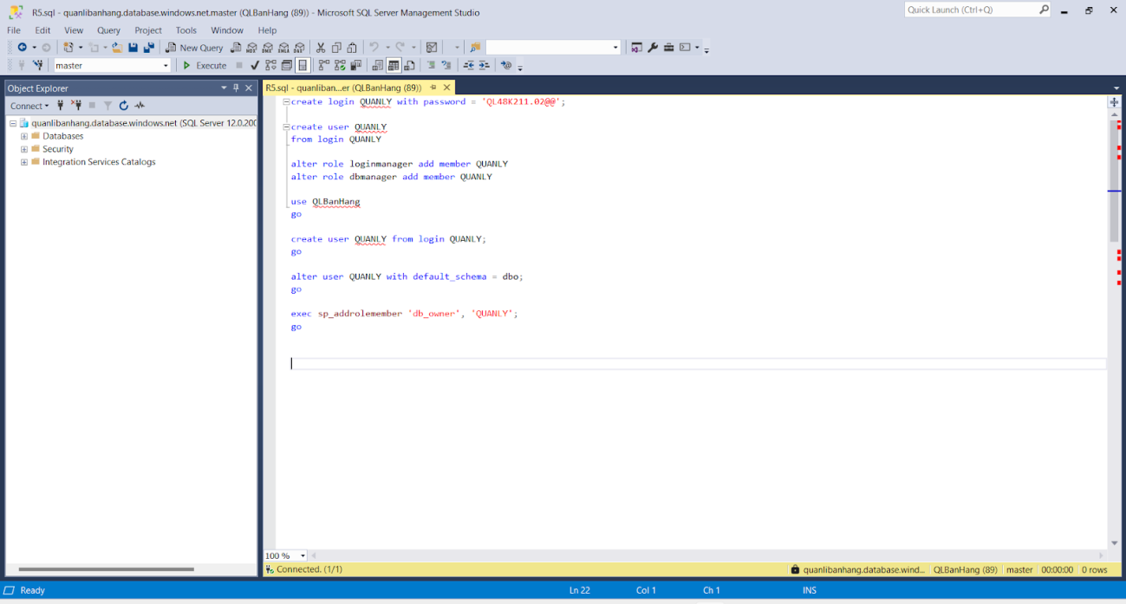

→ Tạo tài khoản login có tên tài khoản là QUANLY và thực hiện phân quyền QUANLY là db_owner (QUANLY có quyền select, insert, update, delete tất cả các bảng trong QLBanHang)

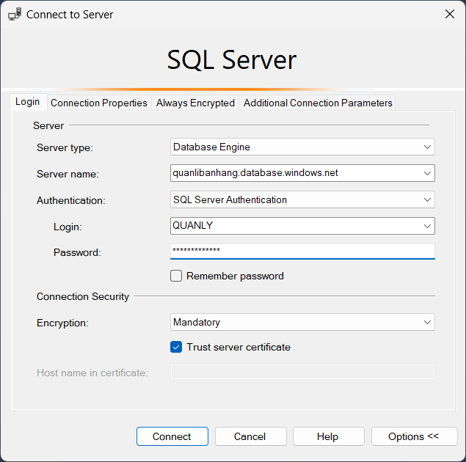

→ Đăng nhập tài khoản QUANLY

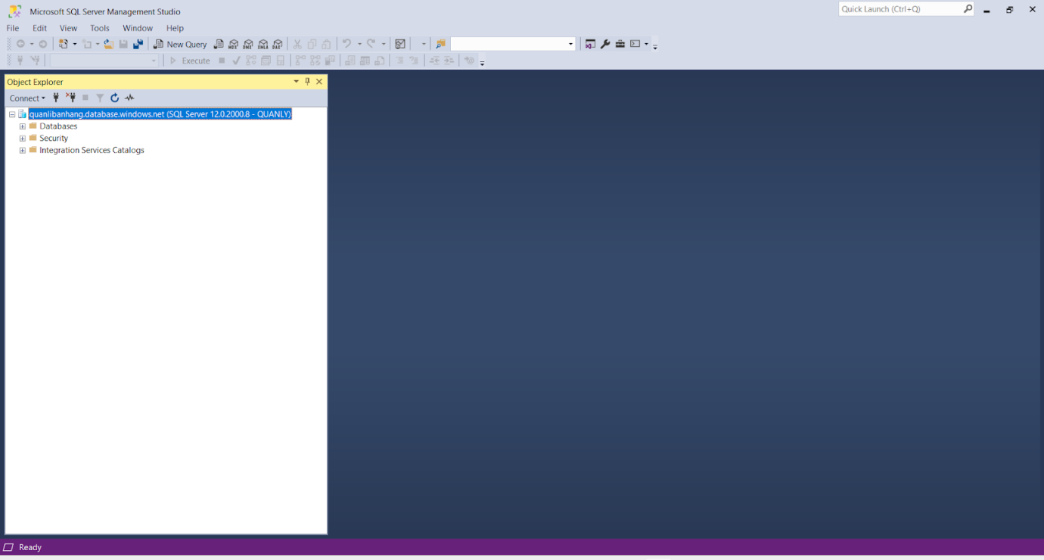

→ Đăng nhập tài khoản QUANLY thành công.

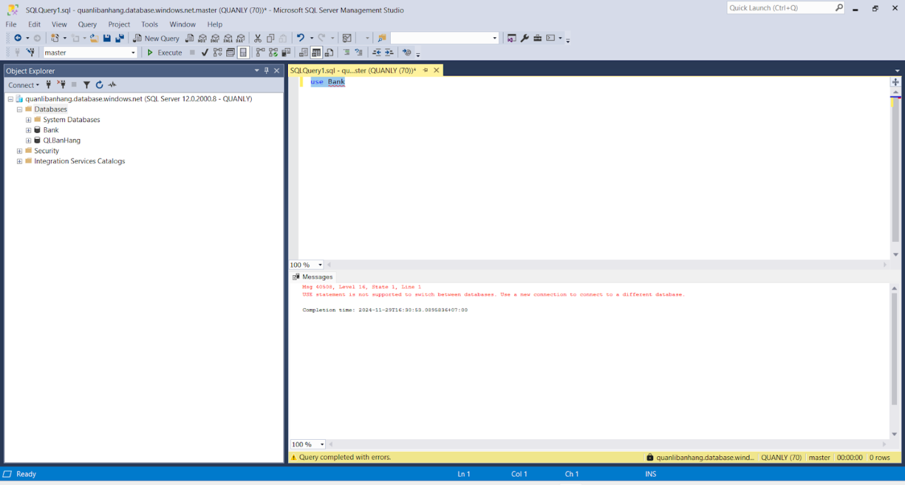

→ Sau khi đã được cấp quyền, tài khoản QUANLY chỉ vào được duy nhất database QLBanHang (database được cấp quyền) và không truy cập vào được database khác.

### Tạo NHANVIEN

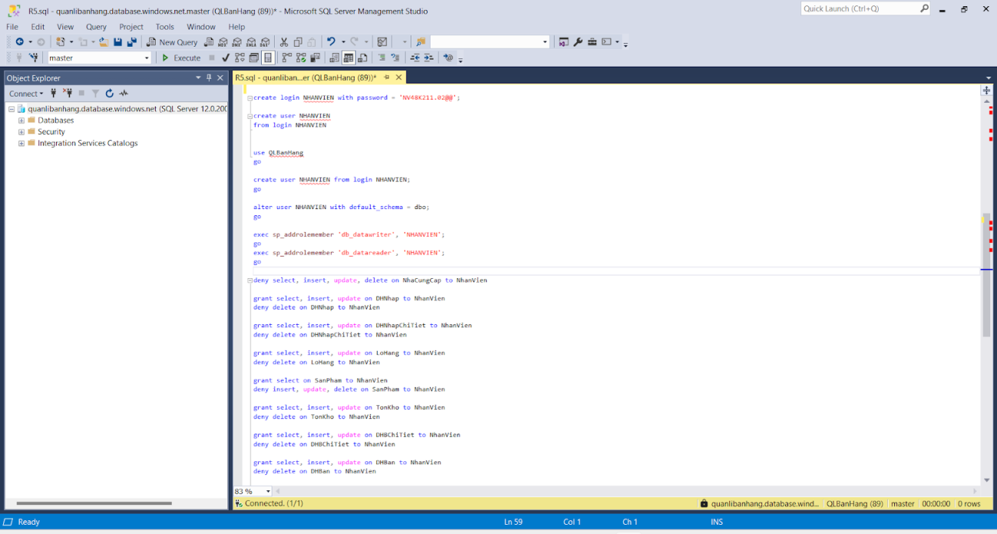

→ Tạo tài khoản login có tên tài khoản là NHANVIEN  và thực hiện phân quyền của NHANVIEN là db_datareader và db_datawriter (Tài khoản NHANVIEN có quyền:

* Xem SanPham, KhachHang, DHBan, DHBChiTiet, LoHang, DHNhap, DHNhapChiTiet, và TonKho
* Thêm, sửa KhachHang, DHBan, DHBChiTiet, LoHang, DHNhap, DHNhapChiTiet, và TonKho
* Không được xóa dữ liệu trong bảng
* Không được tạo thêm bảng trong database.)

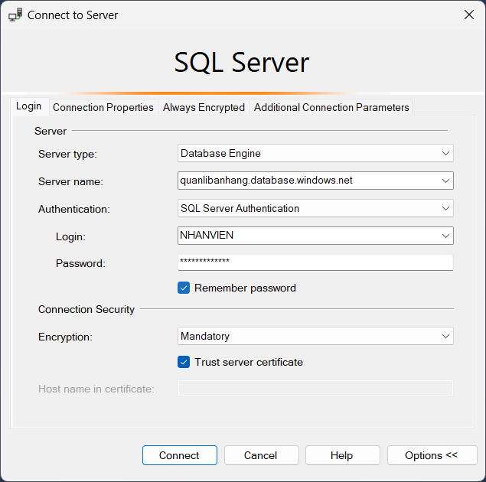

→ Đăng nhập tài khoản NHANVIEN

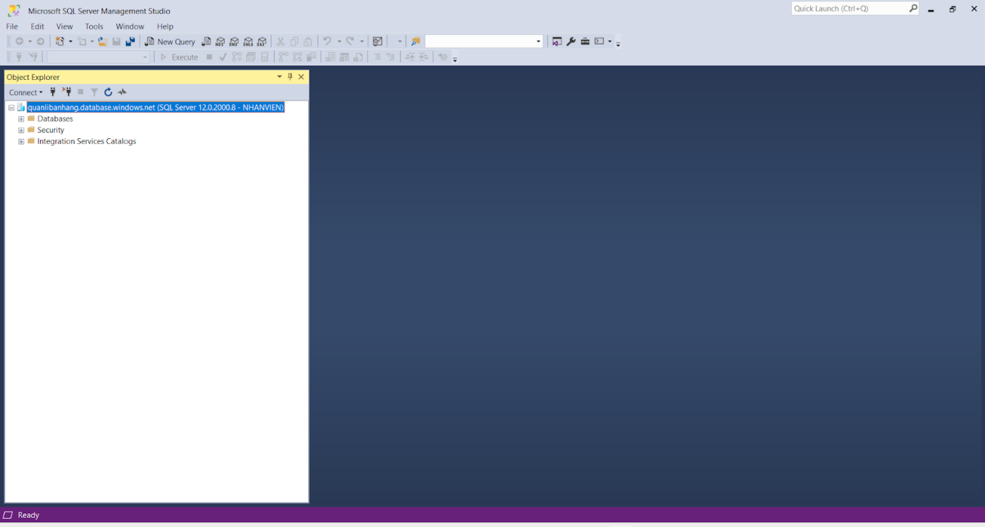

→ Đăng nhập tài khoản NHANVIEN thành công.

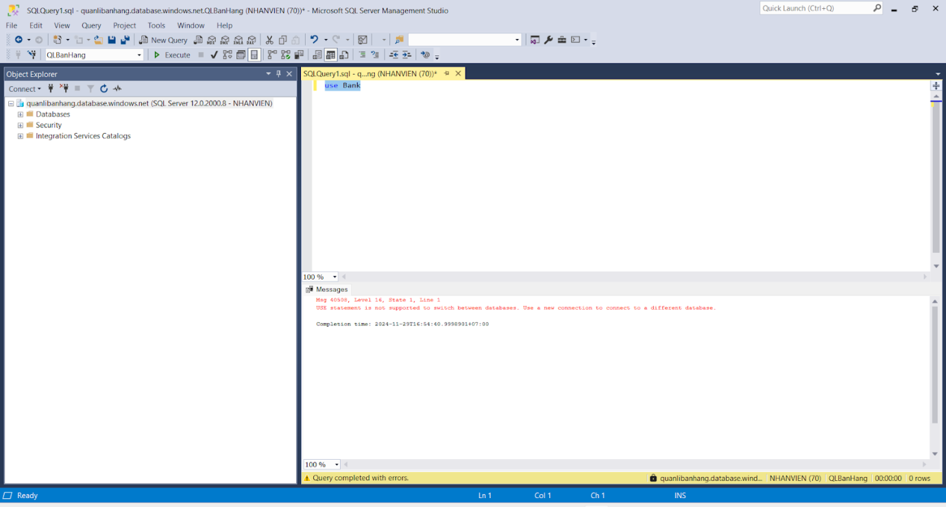

→ Sau khi đã được cấp quyền, tài khoản NHANVIEN chỉ vào được duy nhất database QLBanHang (database được cấp quyền) và không truy cập vào được database khác.

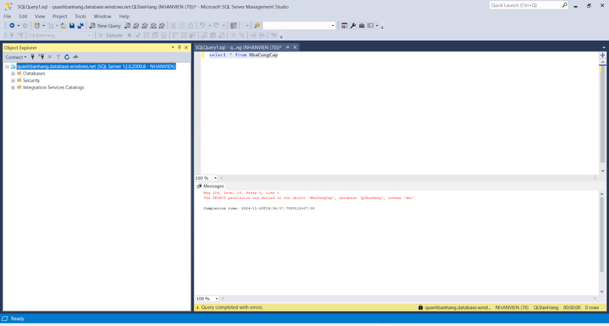

→ Xem bảng NhaCungCap không thành công

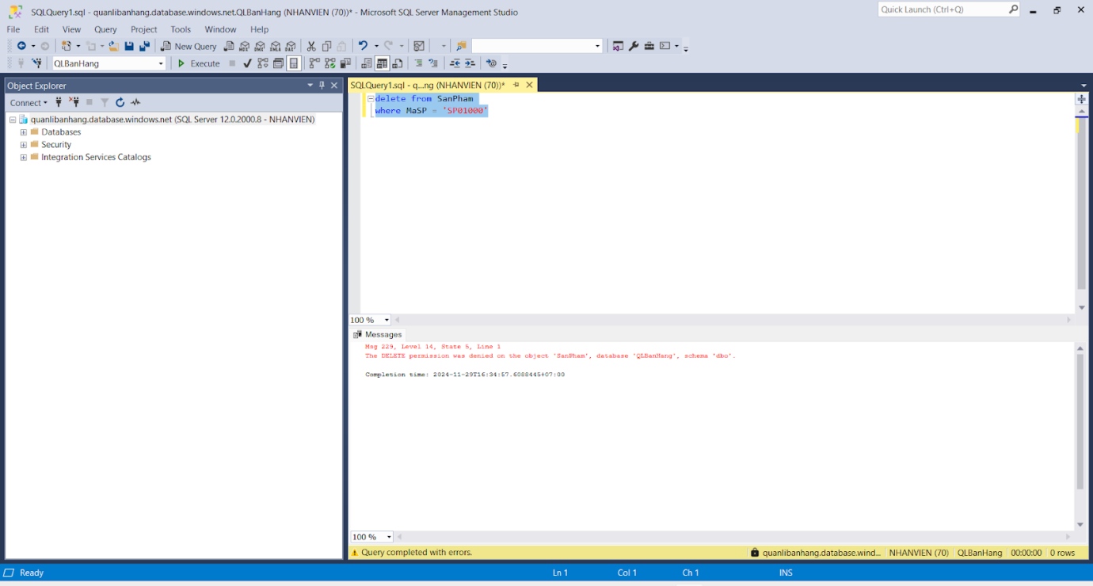

→ Xem bảng SanPham không thành công

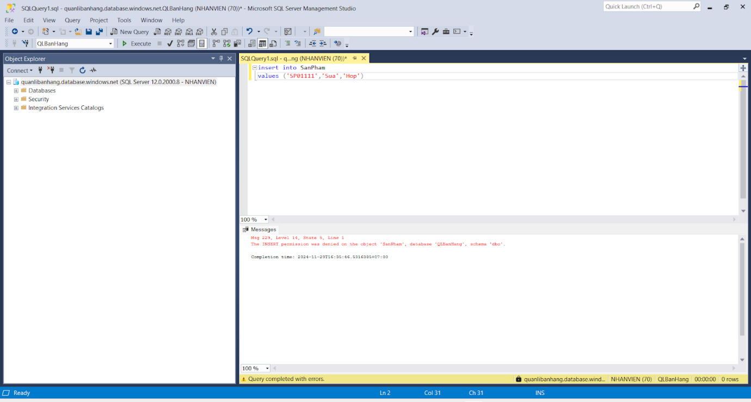

→ Thêm dữ liệu vào bảng SanPham không thành công

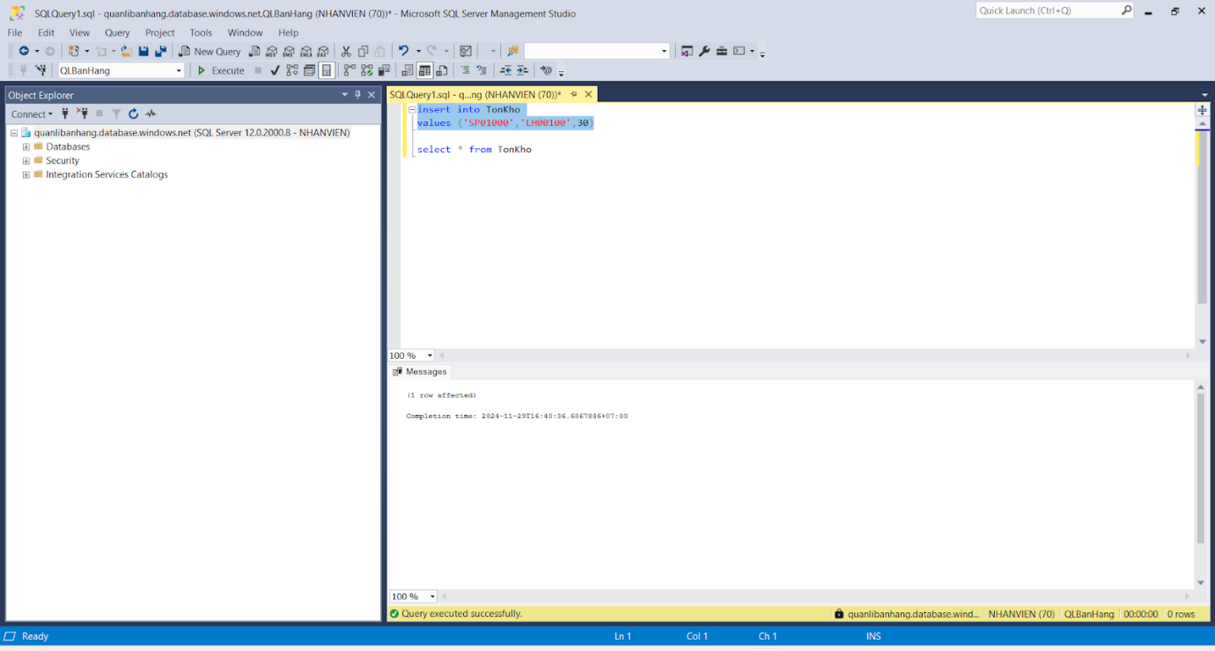

→ Thêm dữ liệu vào bảng TonKho thành công

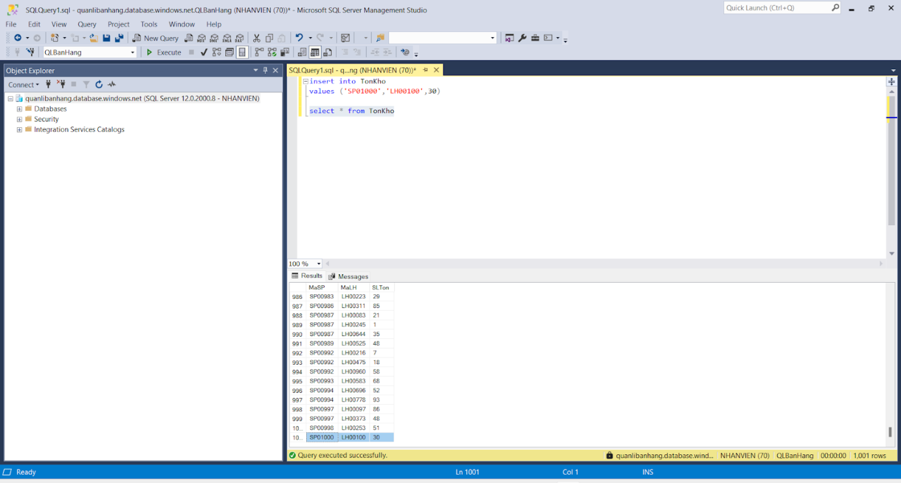

→ Dữ liệu sau khi được thêm vào bảng

## Mã hoá dữ liệu quan trọng

### Mã hóa cột SdtKH trong bảng KhachHang

**Bước 1:** Thay đổi kiểu dữ liệu cột SdtKH thành varchar(200) để có đủ kích thước chứa giá trị mã hóa. Sau đó mã hóa cột SdtKH

* **Mã hóa cột SdtKH ở bảng KhachHang**

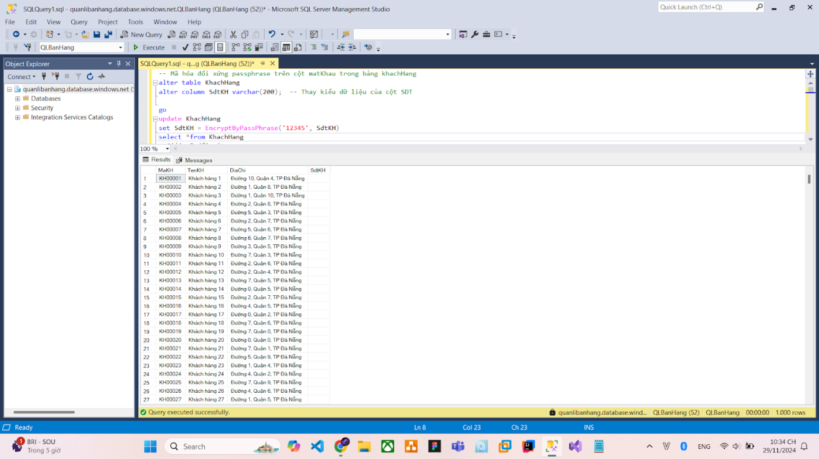

* **Giải mã hiển thị lại SdtKH như cũ khi cần**

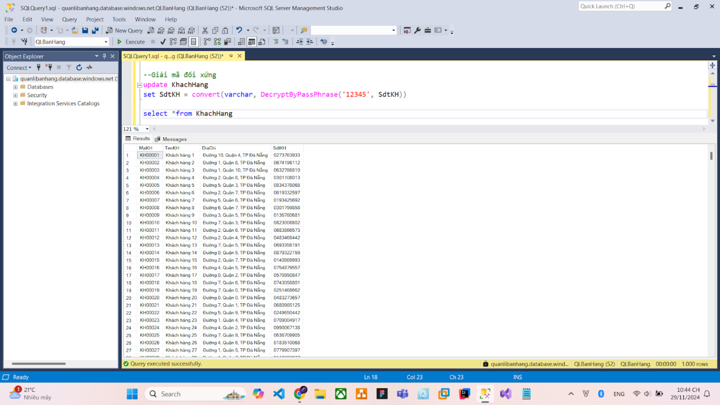

**Bước 2:** Thiết lập trigger mã hóa cột SdtKH khi thêm mới dữ liệu vào bảng  KhachHang

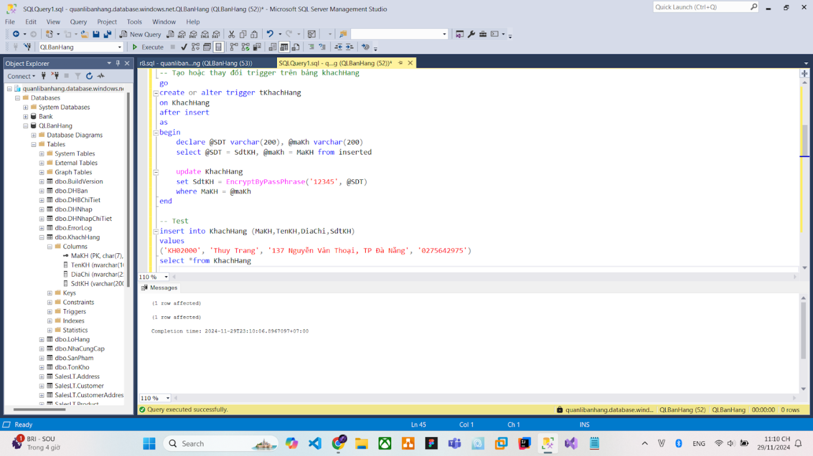

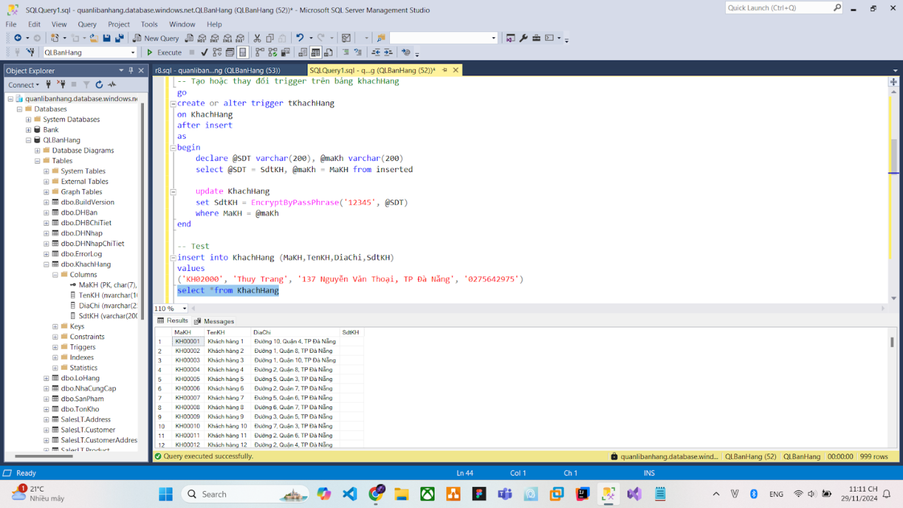

* Giải mã khi cần thiết

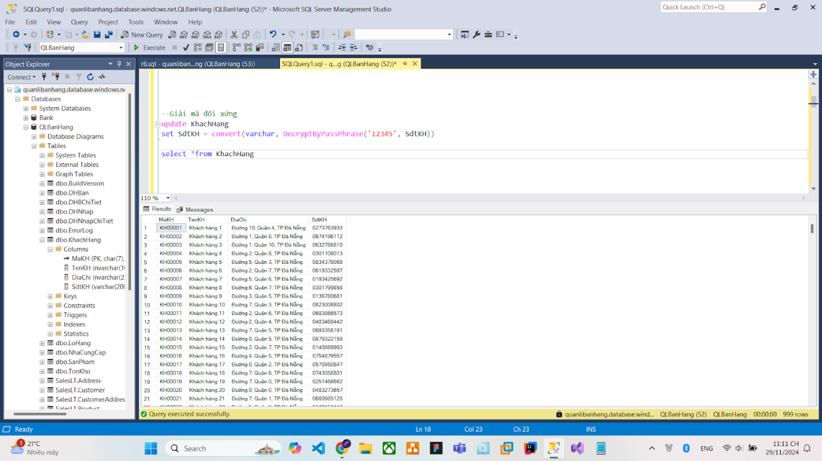

### Mã hóa cột SdtNCC trong bảng NhaCungCap

**Bước 1:** Thay đổi kiểu dữ liệu cột SdtNCC thành varchar(200) để có đủ kích thước chứa giá trị mã hóa. Sau đó mã hóa cột SdtNCC

* **Mã hóa cột SdtNCC ở bảng NhaCungCap**

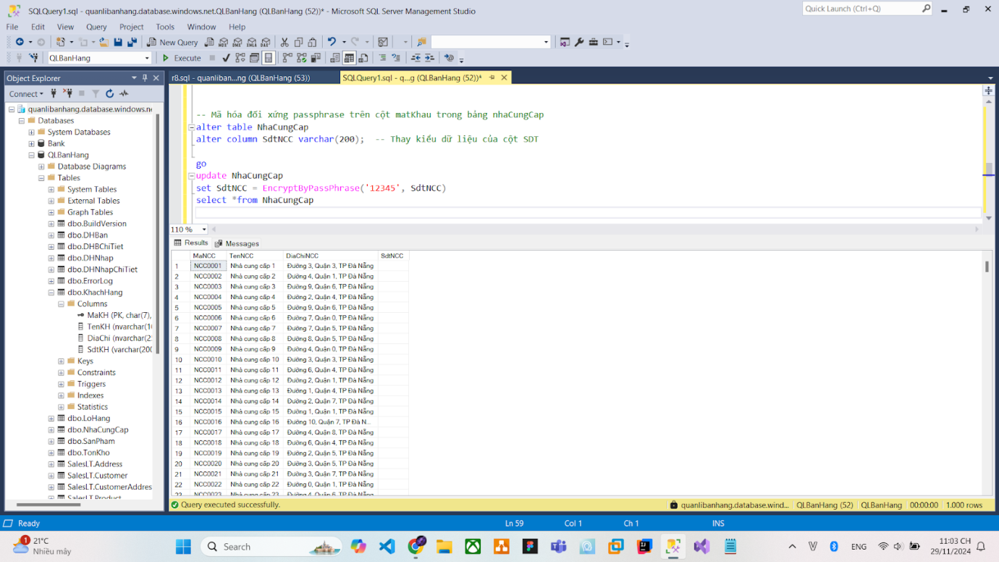

* **Giải mã hiển thị SdtNCC như cũ khi cần thiết**

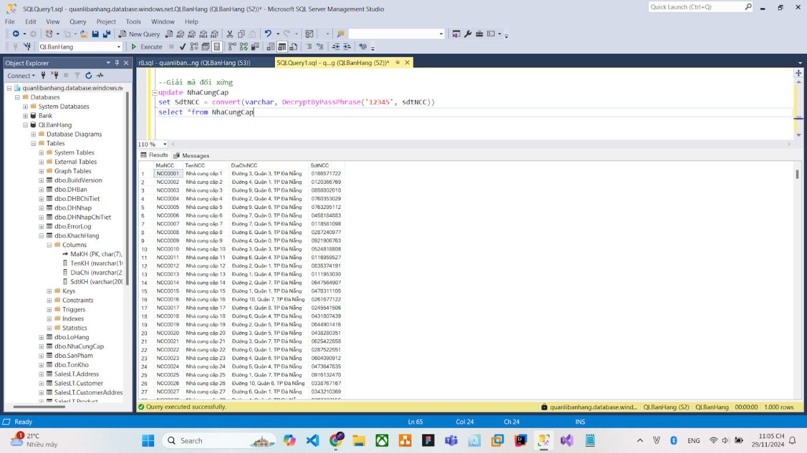

**Bước 2:** Thiết lập trigger mã hóa cột SdtKH khi thêm mới dữ liệu vào bảng  KhachHang

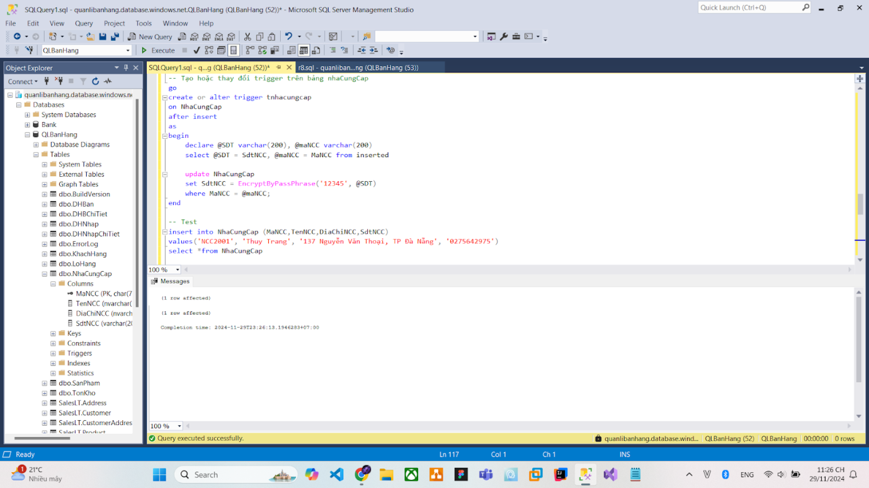

* Giải mã khi cần thiết



### Mã hoá mật khẩu của tài khoản người dùng

Mã hóa mật khẩu người dùng

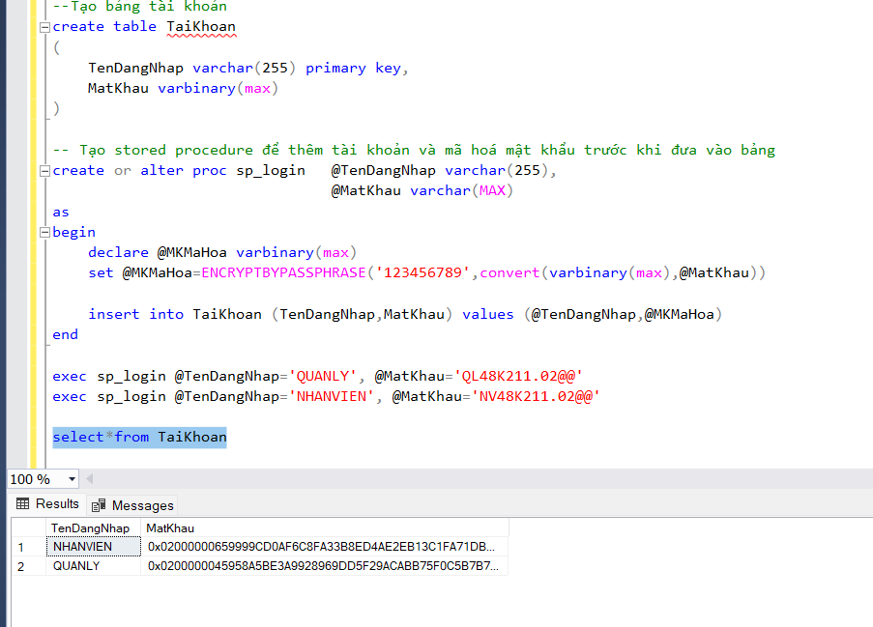

Giải mã mật khẩu khi cần

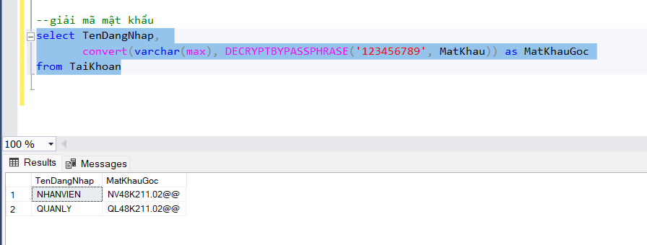

# Xây dựng cơ chế backup dữ liệu tự động cho cơ sở dữ liệu

## Trên Microsoft Azure

**Azure SQL Database** hỗ trợ backup tự động giúp bảo vệ dữ liệu mà không cần cấu hình phức tạp.

Bước 1: Truy cập [Azure Portal](https://portal.azure.com).

Bước 2: Tìm kiếm và chọn database **QLBanHang**

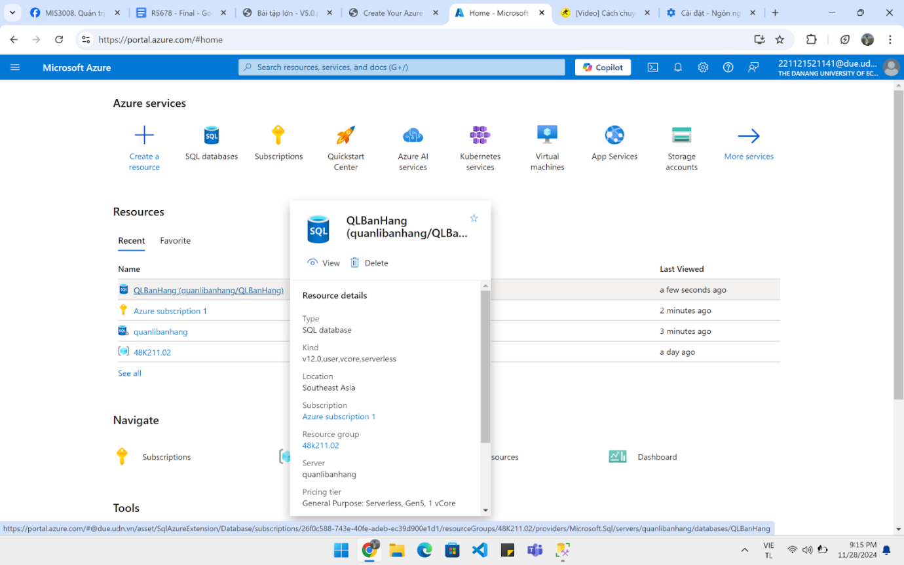

Bước 3: Nhấp vào Server name: quanlibanhang.database.windows.net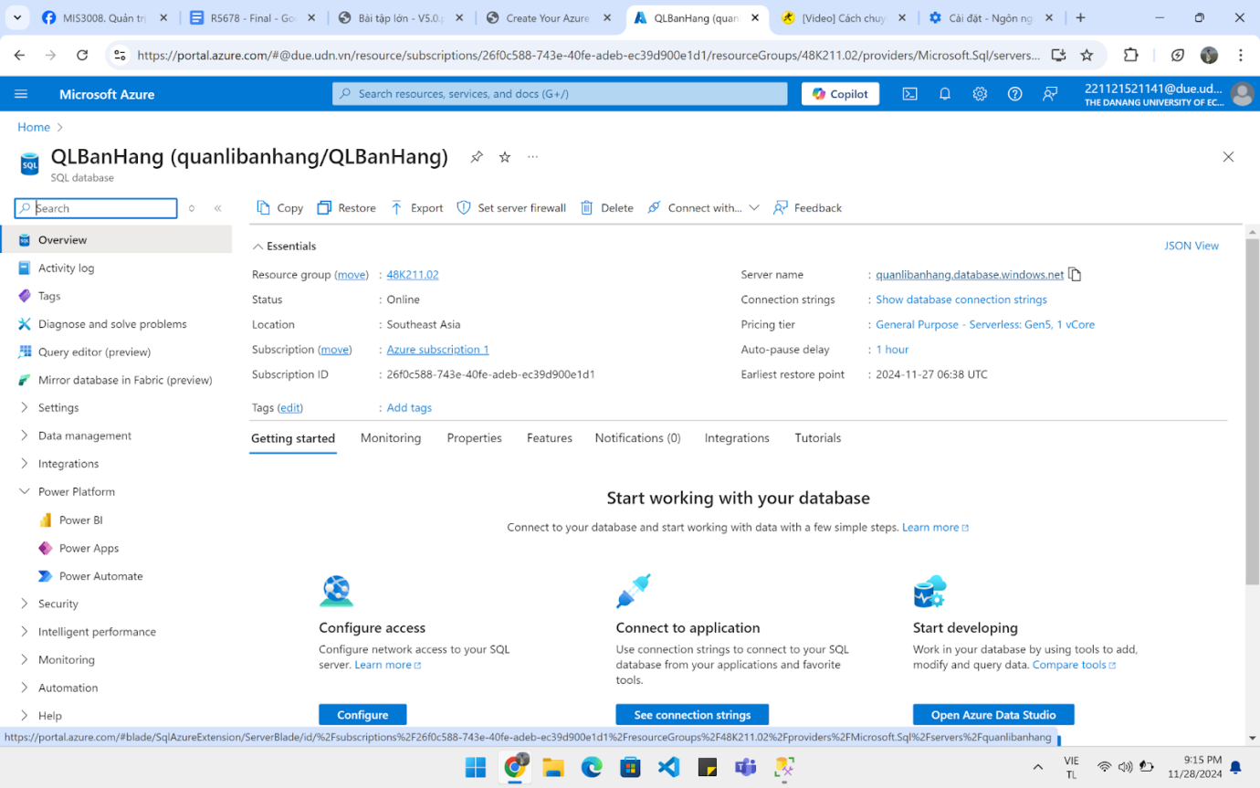

Bước 4: Vào Overview,  chọn Backups trong Data management

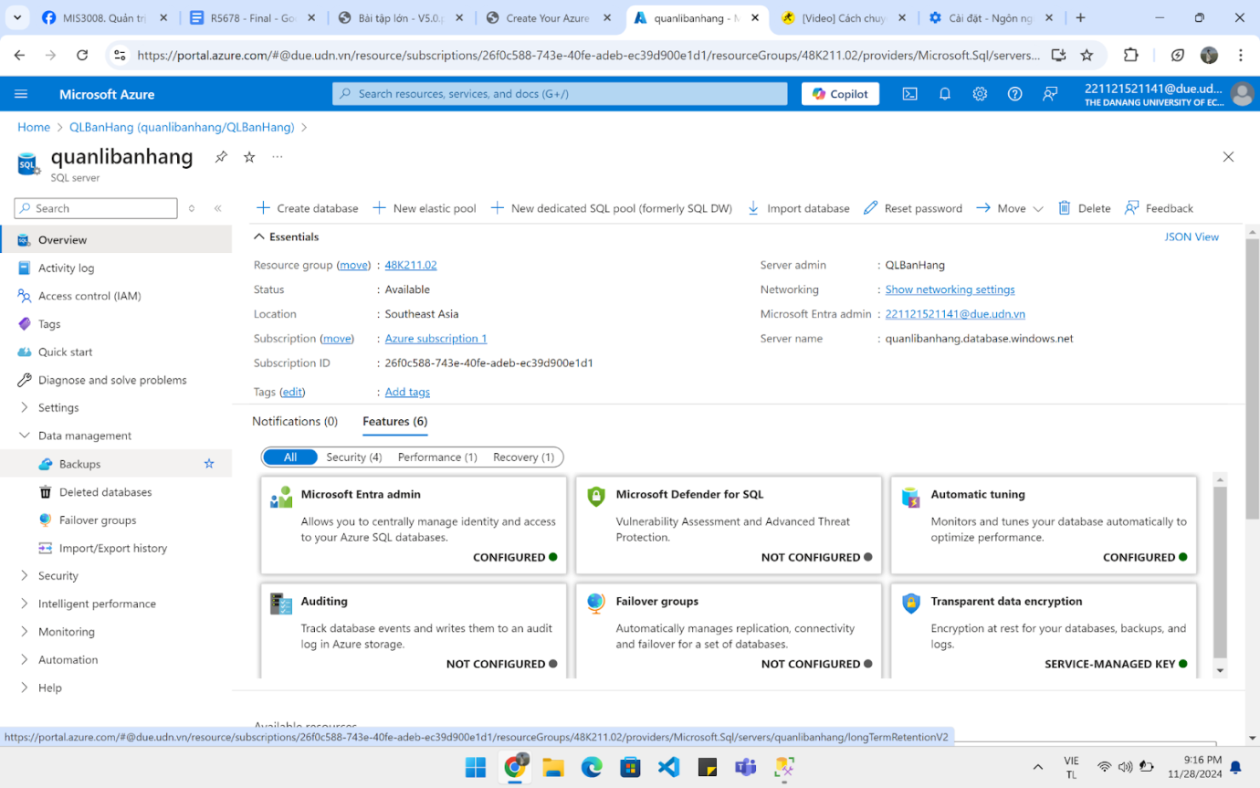

Bước 5: Chọn Retention policies, sau đó click vào QLBanHang (database muốn backup). Tiếp tục thiết lập các thông số: W=12, M=0, Y=0 (Mỗi bản sao lưu đầy đủ hàng tuần được lưu giữ trong 12 tuần)

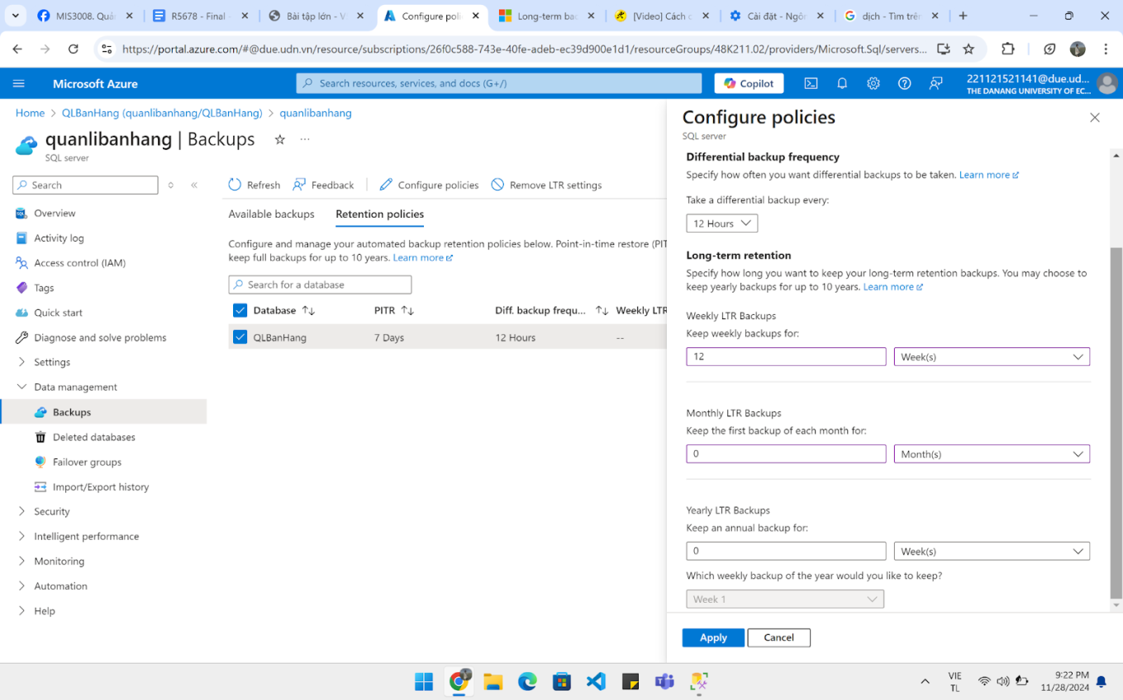Bước 6: Chọn Apply, màn hình hiện bảng thông báo Configure polices thì chọn Yes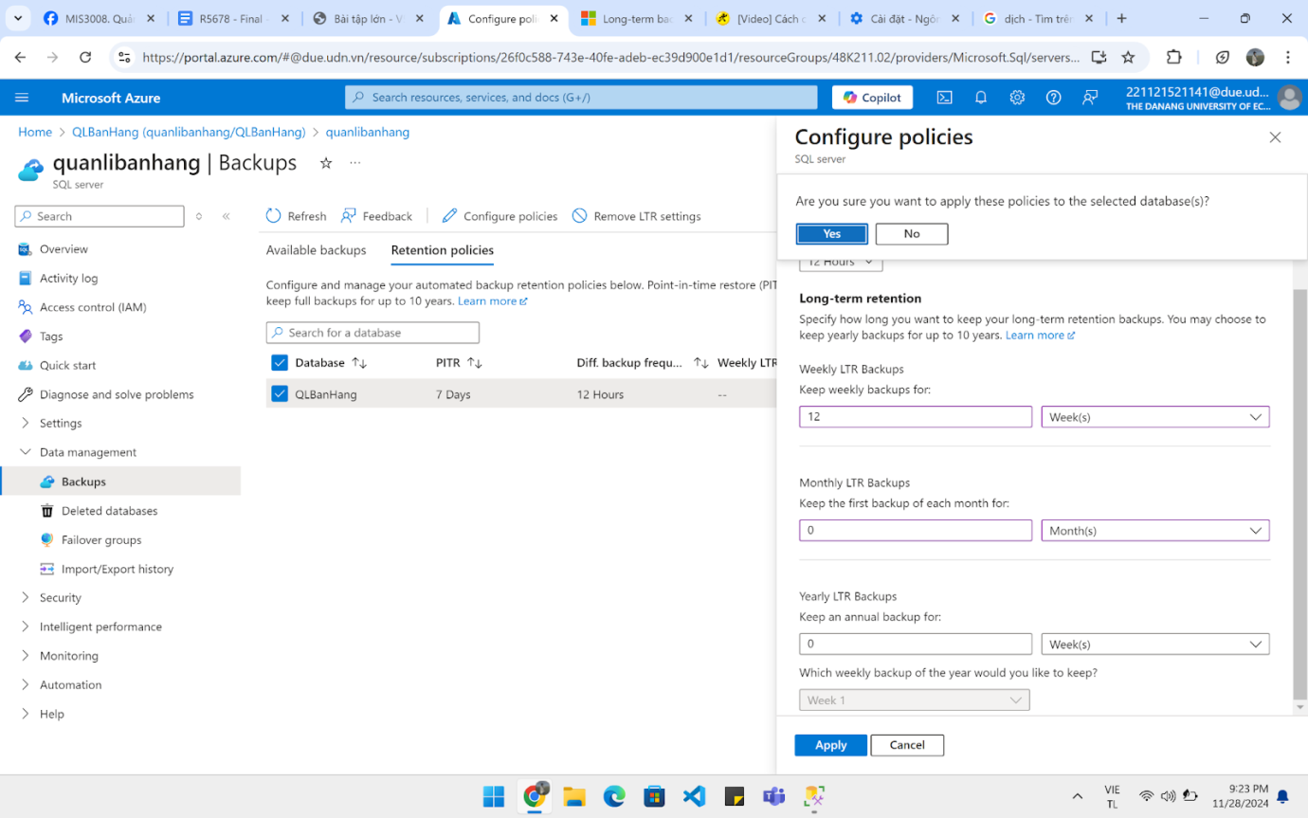Bước 7. Hoàn tất quá trình Backup

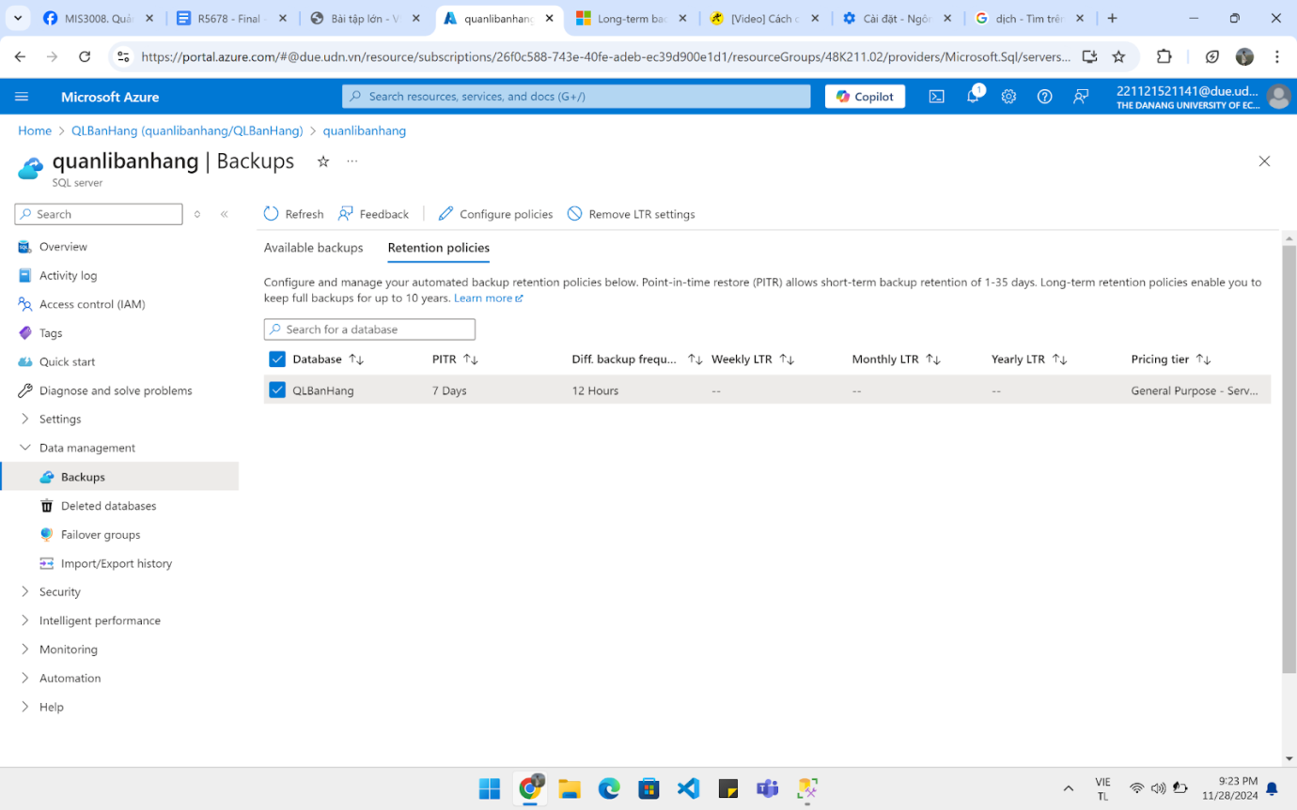 **Tạo bản backup để có thể sao lưu vào máy chủ**

Đăng nhập vào máy chủ, tại QLBanHang (database muốn khôi phục), vào Task, chọn Export Data-tier Application…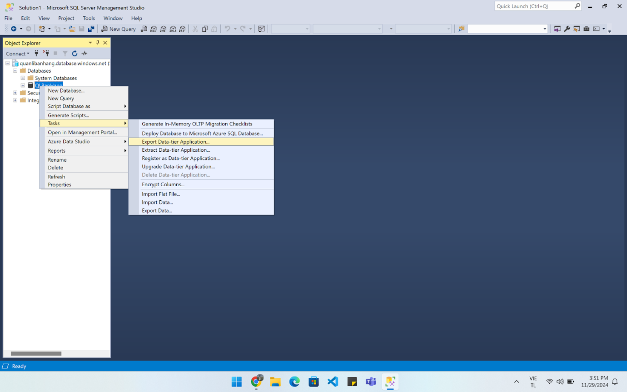

Chọn nơi để lưu trữ bản backup rồi chọn Next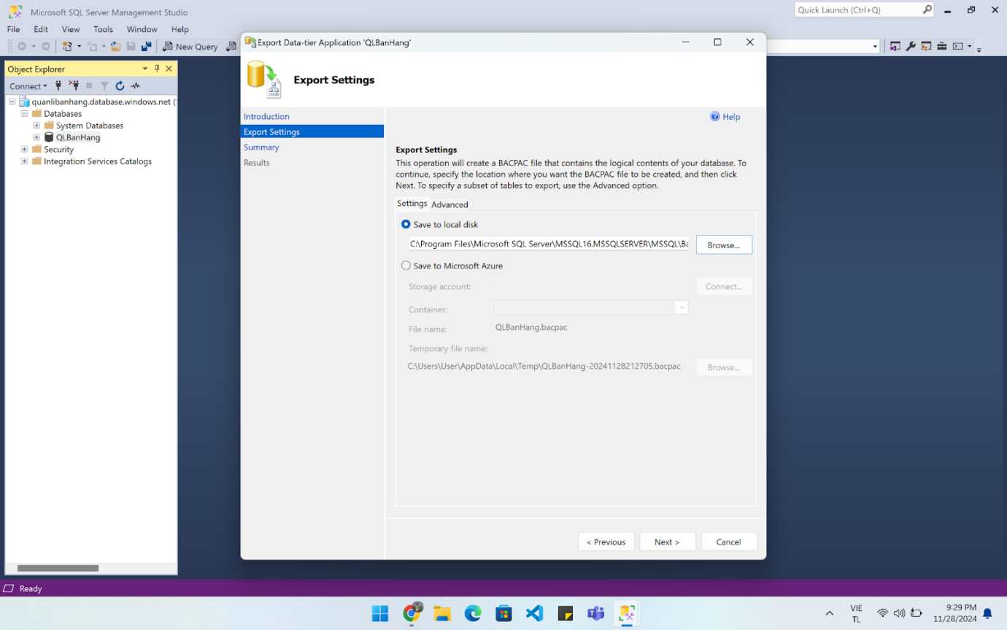Chọn Finish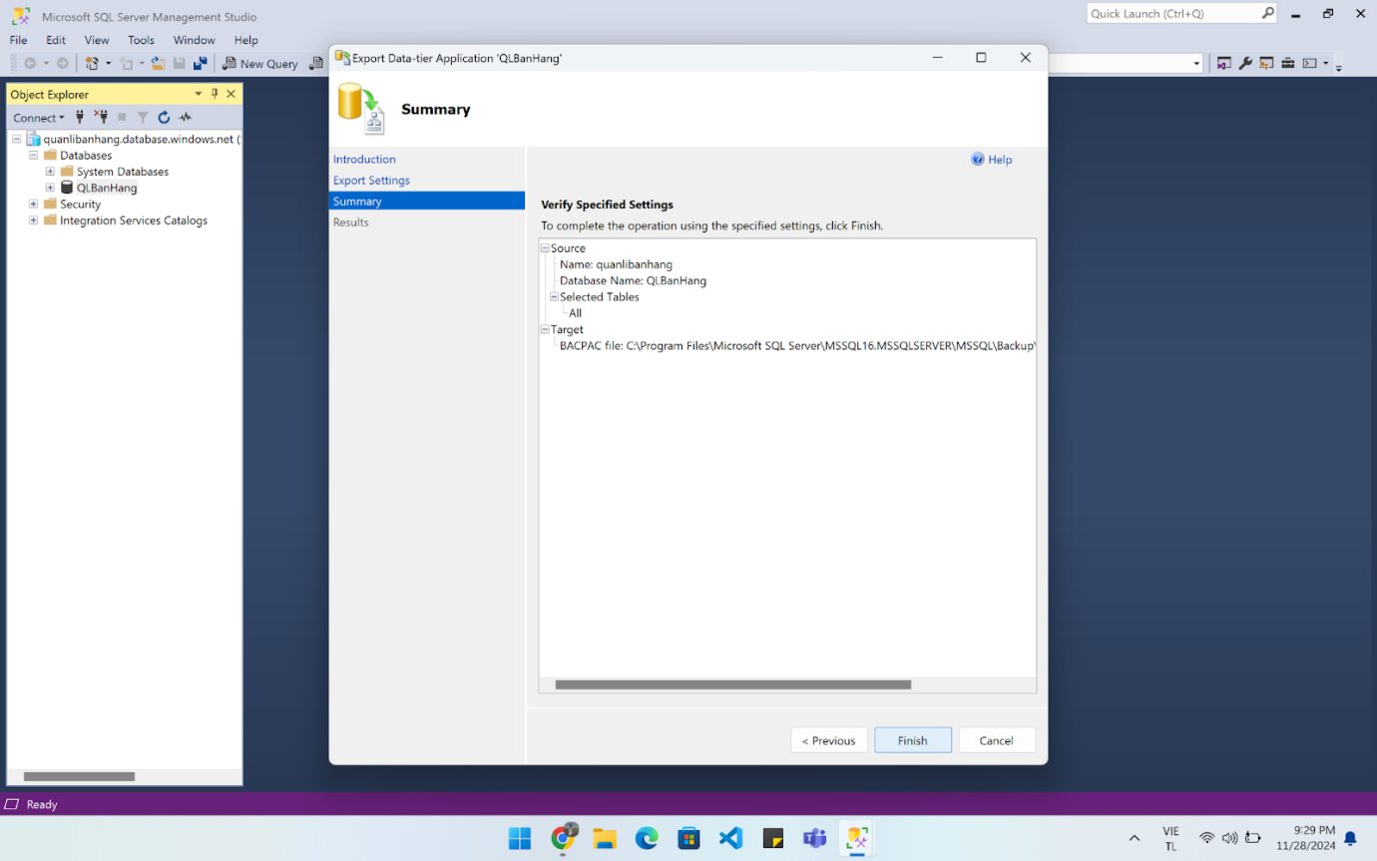

Kết quả thành công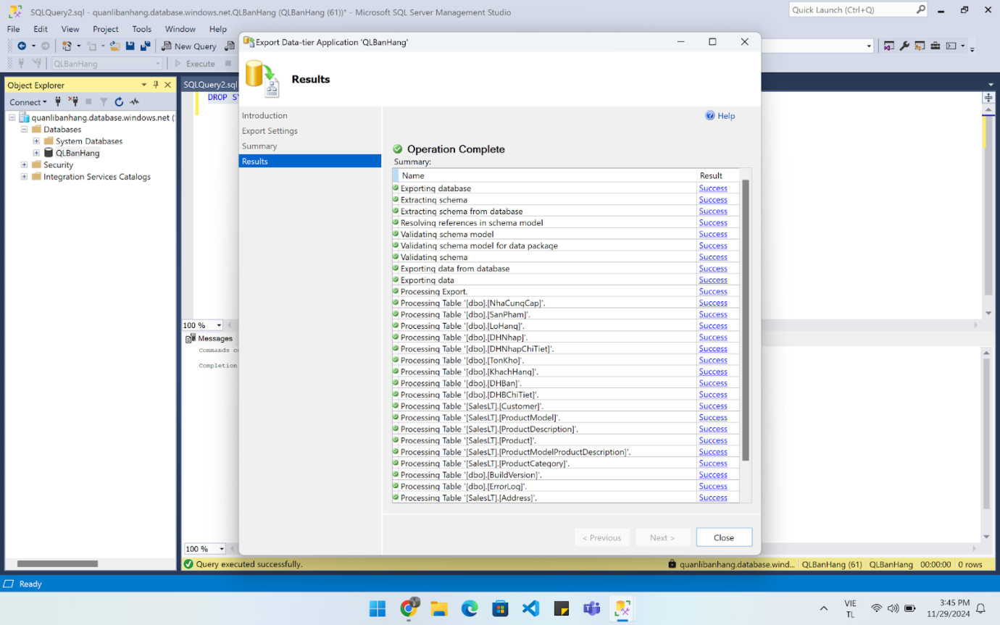

Sau khi chạy, kiểm tra nơi lưu trữ bản backup đã có file đuôi .bacpac vừa tạo

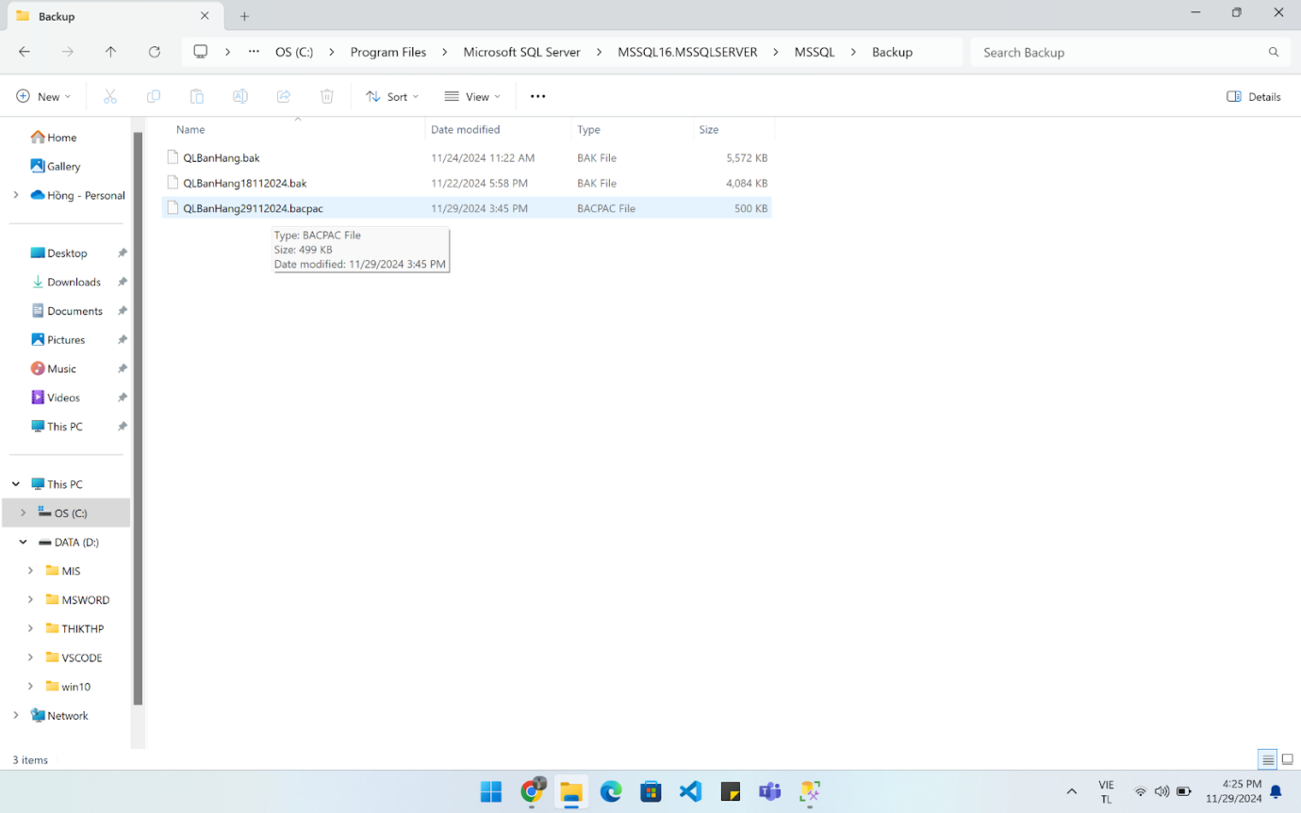

### Loại backup

Azure tự động thực hiện **Full Backup** của cơ sở dữ liệu hàng tuần (every week), lưu trữ toàn bộ dữ liệu của cơ sở dữ liệu tại thời điểm backup.

Trong phần **Configure policies,** nhóm đã cấu hình tần suất backup chênh lệch (Differential Backup) là **12 Hours**. Có nghĩa là cứ sau mỗi 12 giờ, hệ thống sẽ thực hiện một bản backup chênh lệch, lưu lại những thay đổi kể từ bản backup đầy đủ gần nhất.

**Long-term retention (LTR)**: giữ các bản backup hàng tuần trong vòng **12 tuần**.

### Thời gian backup

**Point-in-Time Restore (PITR)**: Cơ sở dữ liệu hỗ trợ khôi phục về bất kỳ thời điểm nào trong **7 ngày gần nhất**

**Thời gian thực hiện backup**:

* Full backup: Azure SQL Database tự động thực hiện hàng tuần (không cấu hình được).
* Differential backup: thực hiện **12 giờ/lần**.
* Transaction Log Backup: Mặc định mỗi **5-10 phút/lần** (không thể chỉnh sửa).

### Thiết bị lưu trữ backup

Tất cả các bản backup (bao gồm Full, Differential và Transaction Log) đều được lưu trữ trên **Azure Blob Storage**, được quản lý tự động bởi Azure.

## Trên SQL Server nếu không sử dụng Azure

### Thiết lập tự động hoá backup

**Full Backup:** Để backup tự động vào mỗi Chủ Nhật lúc 2h sáng, sử dụng SQL Server Agent

*B1: Bật SQL Server Agent:*

* Trong **Object Explorer**, click chuột phải vào **SQL Server Agent** > **Start**.

*B2: Tạo Job:*

* Click chuột phải vào **Jobs** > **New Job...**

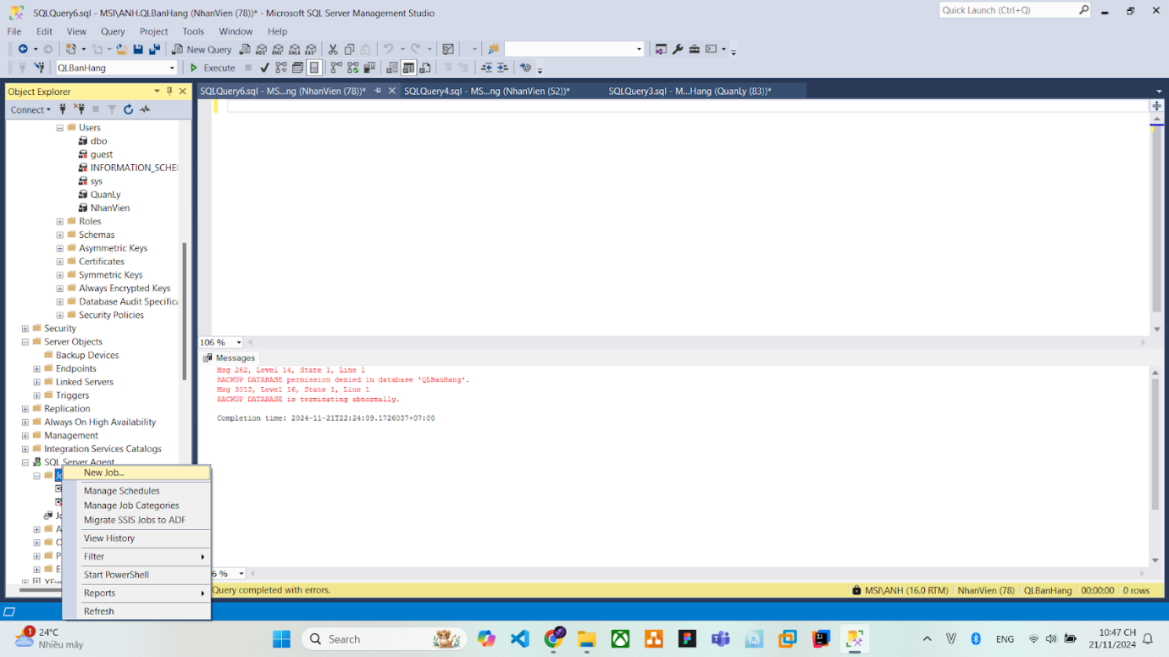

* **General Tab**:
* **Name**: Đặt tên cho job *Weekly_Full_BackUp*

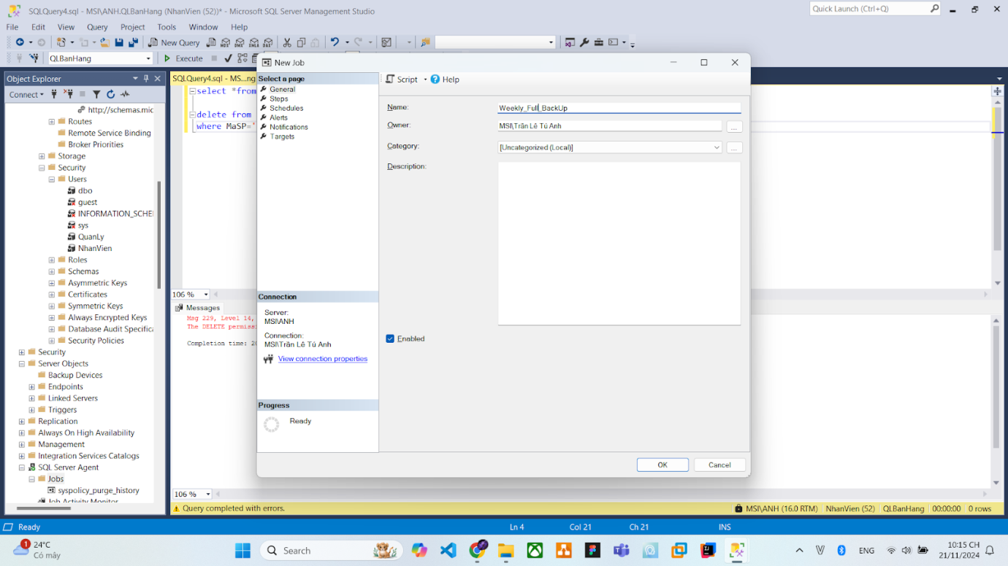

* **Steps Tab**:
* Click **New...** để thêm bước:
* **Step Name**: Backup Step.
* **Type**: Transact-SQL Script (T-SQL).
* **Database**: Chọn cơ sở dữ liệu cần backup QLBanHang
* **Command**:

BACKUP DATABASE QLBanHang

TO DISK = 'C:\Program Files\Microsoft SQL Server\MSSQL16.ANH\MSSQL\Backup\QLBanHang.bak'

WITH FORMAT,

MEDIANAME = ‘SQLServerBackups’,

NAME = 'Full Backup Weekly';

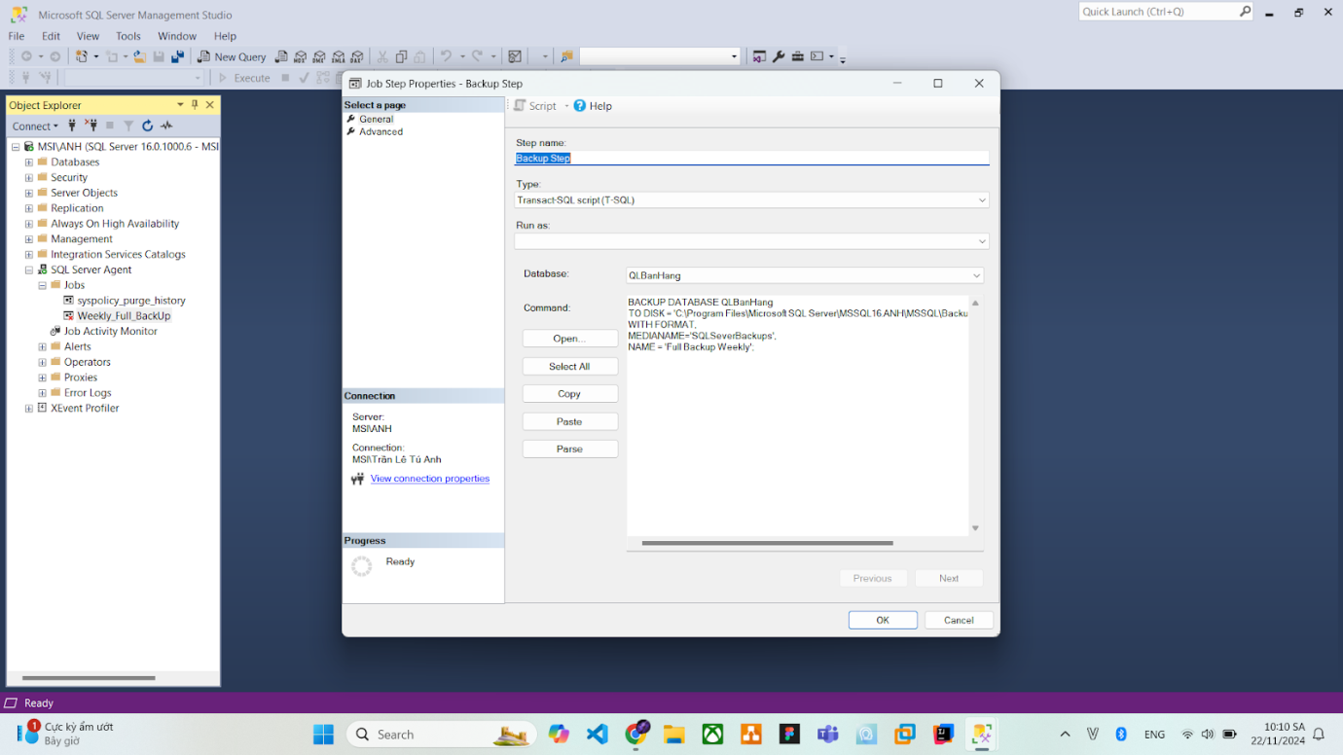

* Click **OK**.

*B3:Lập lịch (Schedules Tab):*

* Click **New...** để thêm lịch:
* **Name**: Weekly_Schedule.
* **Schedule type**: **Recurring**.
* **Frequency**:
* Chọn **Weekly**.
* Tick vào **Sunday**.
* **Daily frequency**: Chọn **Occurs once at** và đặt giờ là **2:00 AM**.

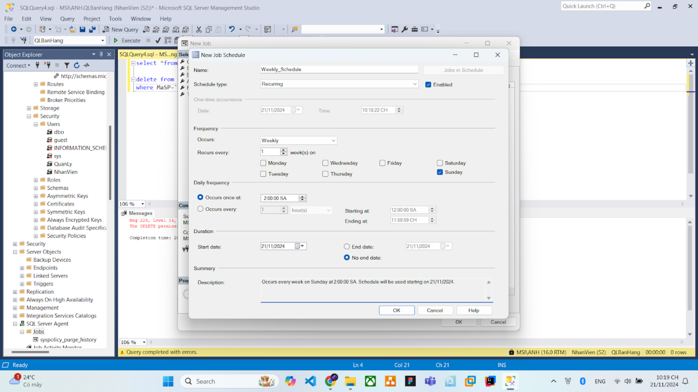

* Click **OK**.

*B4: Hoàn tất Job:*

* Click **OK** để lưu Job.

### Kiểm tra Job

B1: Vào **SQL Server Agent > Jobs**, click chuột phải vào job vừa tạo > **Start Job at Step...** để chạy thử và kiểm tra kết quả.

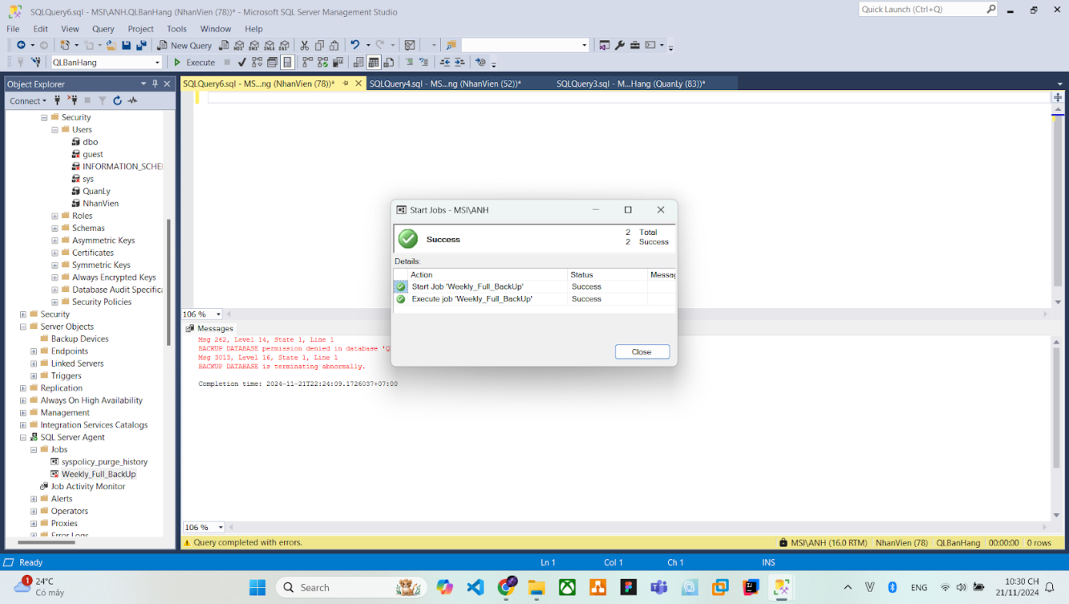

*B2: Xem kết quả backup:*

* File backup sẽ được lưu tại vị trí đã chỉ định C:\Program Files\Microsoft SQL Server\MSSQL16.ANH\MSSQL\Backup\QLBanHang.bak

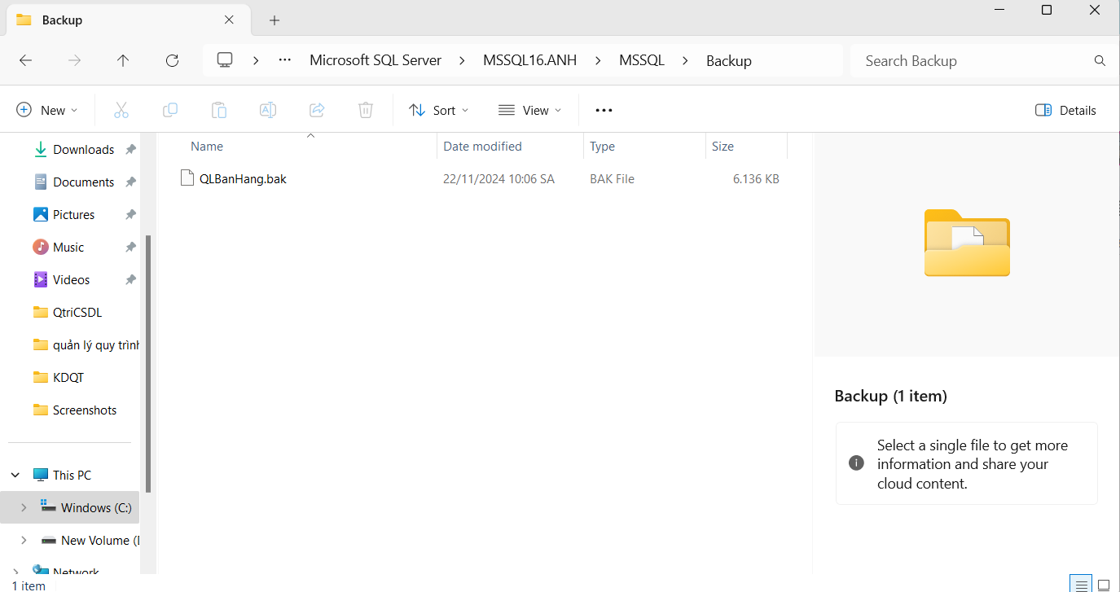

# Phương án giải quyết dữ liệu lớn

**Vấn đề đặt ra:** Giả sử lượng dữ liệu rất lớn, không đủ lưu trong một ổ đĩa.

**Phương án**: Sử dụng **Microsoft Azure**

## Lý do lựa chọn giải pháp:

* *Khả năng mở rộng:* Azure cung cấp các dịch vụ lưu trữ như SQL Database, Blob Storage, Data Lake và Disk Storage, cho phép mở rộng không giới hạn theo nhu cầu dữ liệu. Bạn có thể tăng dung lượng lưu trữ mà không phải nâng cấp phần cứng.
* *Tính khả dụng và dự phòng:* Dữ liệu được sao lưu tự động trên nhiều trung tâm dữ liệu của Microsoft ở các khu vực khác nhau, đảm bảo an toàn và tính khả dụng cao.
* *Hiệu quả chi phí:* Trả phí theo nhu cầu sử dụng (pay-as-you-go), giúp giảm chi phí đầu tư ban đầu và tối ưu chi phí vận hành.
* *Khả năng tích hợp cao (Integration):* Azure dễ dàng tích hợp với các hệ quản trị cơ sở dữ liệu như SQL Server, MySQL, PostgreSQL và NoSQL, giúp quá trình triển khai nhanh chóng..
* *Công cụ hỗ trợ mạnh mẽ:* Azure Data Factory, Azure Synapse Analytics và Power BI hỗ trợ xử lý và phân tích dữ liệu lớn (Big Data).

## Triển khai giải pháp với hệ thống CSDL:

**Các bước tải Azure:**

#### *Bước 1: Tạo tài khoản lưu trữ trên Azure*

1. Đăng nhập vào **Azure Portal.**

2. Chọn **Create a resource** → **Storage Account**.

3. Cấu hình tài khoản:

* **Subscription:** Chọn gói dịch vụ phù hợp.
* **Resource group:** Tạo hoặc chọn nhóm tài nguyên hiện có.
* **Region:** Chọn khu vực phù hợp để giảm độ trễ.
* **Performance:** Standard (tiết kiệm) hoặc Premium (hiệu năng cao).

#### *Bước 2: Kết nối cơ sở dữ liệu với Azure*

1.Sao lưu dữ liệu hiện tại: Dùng công cụ quản lý cơ sở dữ liệu (SQL Server Management Studio hoặc công cụ tương đương) để tạo tệp sao lưu.

2. Tải dữ liệu lên Azure: Sử dụng **Azure Storage Explorer** để tải tệp sao lưu lên Azure Blob Storage.

3.Khôi phục cơ sở dữ liệu trên Azure:

* Tạo Azure SQL Database hoặc Azure Managed Instance.
* Khôi phục dữ liệu từ tệp sao lưu.

#### *Bước 3: Cấu hình mở rộng lưu trữ*

Bật tính năng tự động mở rộng (Auto Scale): Điều chỉnh dung lượng lưu trữ tự động theo nhu cầu.

Kích hoạt cơ chế sao lưu và phục hồi: Đảm bảo an toàn dữ liệu với Azure Backup và Geo-Replication.

#### *Bước 4: Giám sát và tối ưu*

**Azure Monitor:** Giám sát hiệu suất và chi phí.

**Azure Cost Management:** Tối ưu chi phí dựa trên mức sử dụng thực tế.

**Azure Advisor:** Nhận các đề xuất để cải thiện hiệu quả hoạt động và bảo mật.

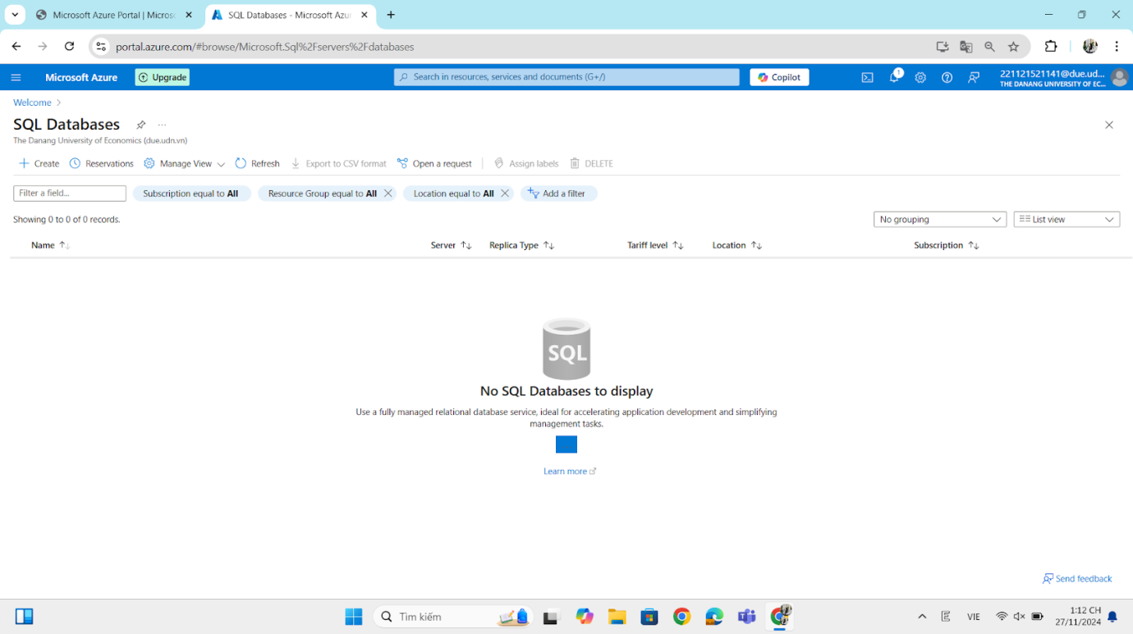

1. Đăng nhập vào Azure.Microsoft.com

2. Truy cập phần SQL database

3. Nhấn nút Create để tạo CSDL mới

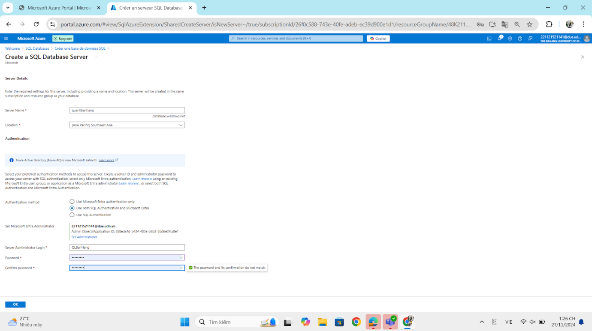

**1:** Nhập Server Name và chọn Location —> OK

**2:** Tạo Password và confirm password —> OK

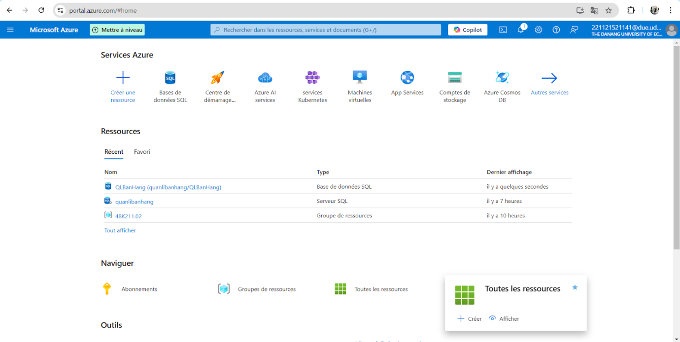

Bấm vào tài nguyên của mình hay SQL Databases để quản lý tài nguyên

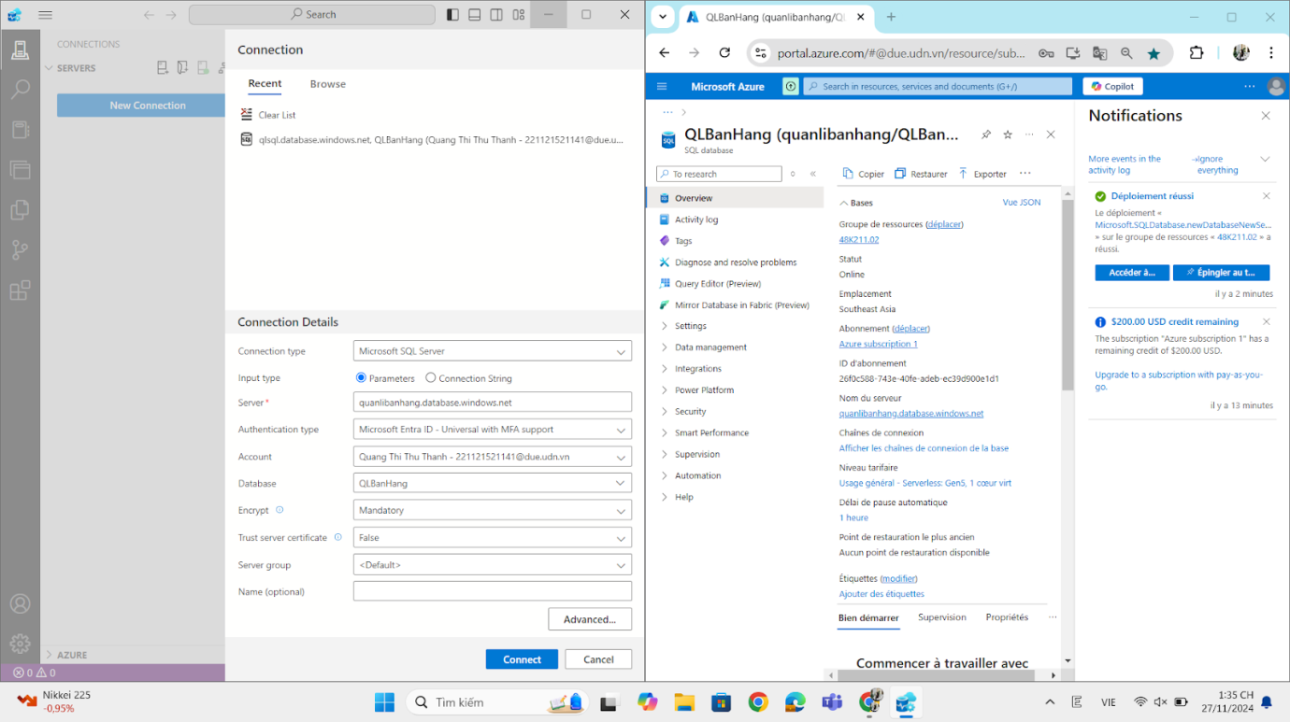

Bước 1: Trong Azure portal

1. Truy cập mục **SQL Databases**.
2. Chọn cơ sở dữ liệu **QLBanHang**
3. Sao chép các thông tin cần thiết từ mục **Overview**:
   * **Server name**: quanlibanhang.database.windows.net
   * **Database name**: QLBanHang
   * **Authentication**: Xác thực bằng tài khoản Microsoft hoặc SQL Server

Bước 2:

1. **Connection type**: Chọn **Microsoft SQL Server.**
2. **Input type**: Chọn **Parameters.**
3. **Server**: Nhập tên máy chủ SQL: quanlibanhang.database.windows.net.
4. **Authentication type**: Chọn **Microsoft Entra ID - Universal with MFA support**
5. **Account**: Nhập tài khoản Azure của bạn (email đăng nhập).
6. **Database**: Chọn cơ sở dữ liệu: QLBanHang.
7. **Encrypt**: Để giá trị là **Mandatory**.
8. **Trust server certificate**: Chọn **False**.

Bước 3: Nhấn Connect để bắt đầu kết nối.

Nếu thành công, bạn sẽ thấy danh sách các bảng và dữ liệu trong cơ sở dữ liệu **QLBanHang**.

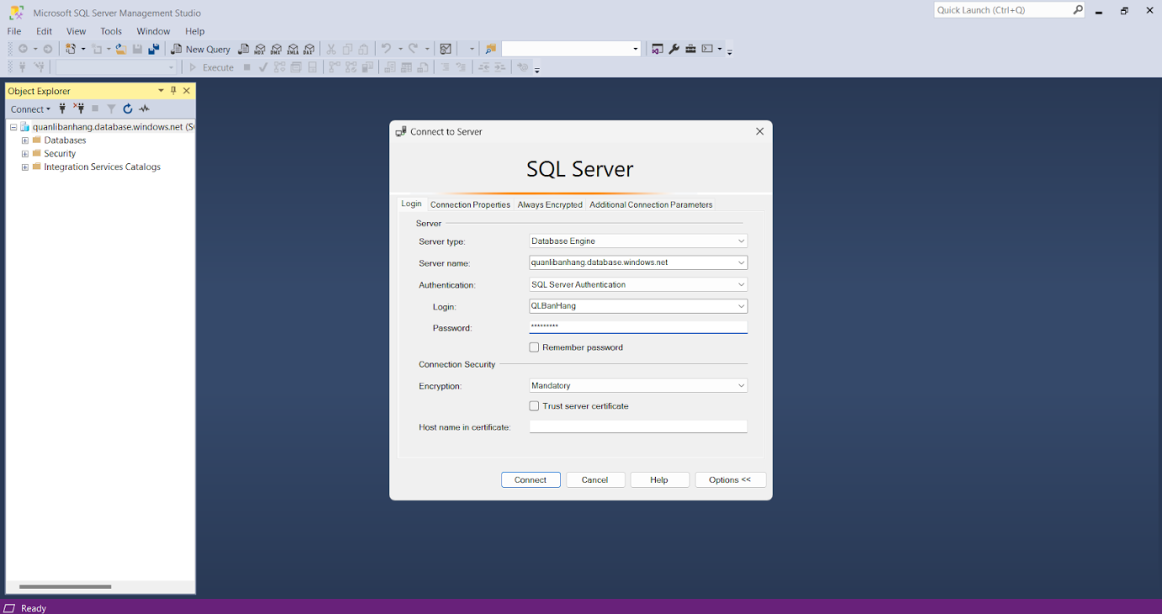

Đăng nhập vào SQL

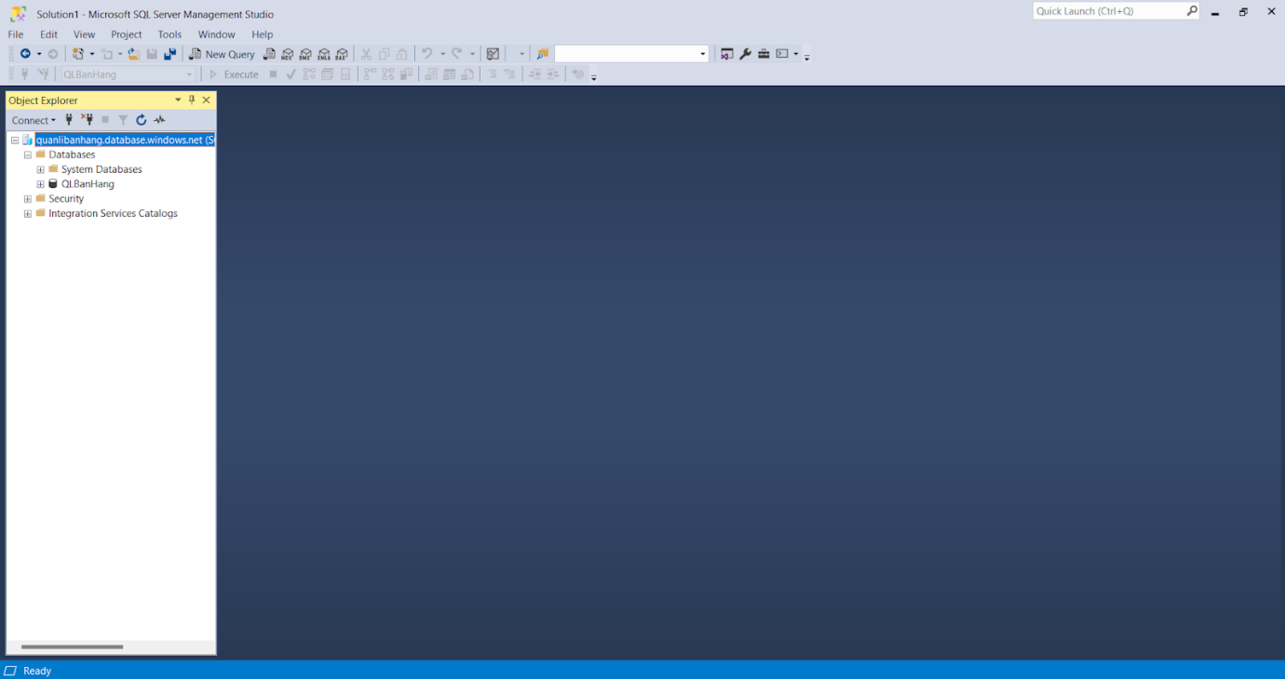

Giao diện của SQL Server Management Studio sau khi đã kết nối thành công đến một máy chủ SQL Server

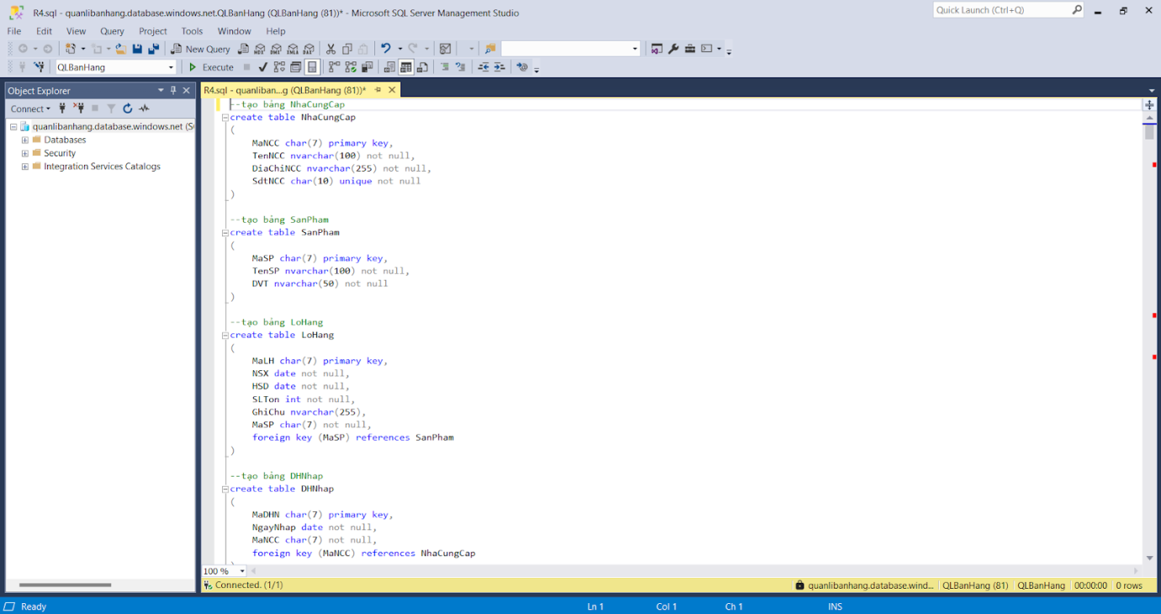

Tạo các cơ sở dữ liệu và chạy thủ tục như ở R4

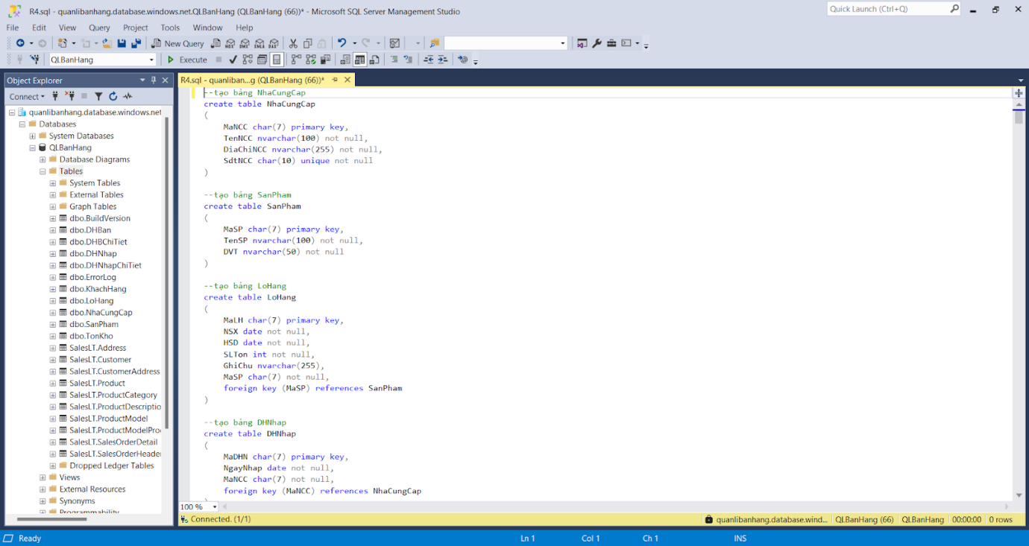

Kiểm tra các bảng trong CSDL

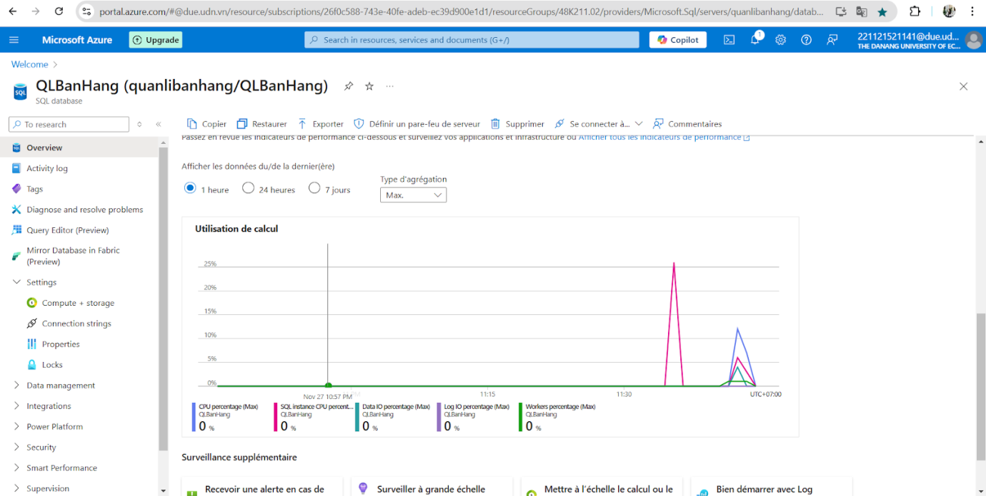

Giao diện từ Azure SQL Database, theo dõi và quản lý hoạt động của cơ sở dữ liệu trên Azure, cung cấp thông tin chi tiết về hiệu suất và tài nguyên sử dụng.

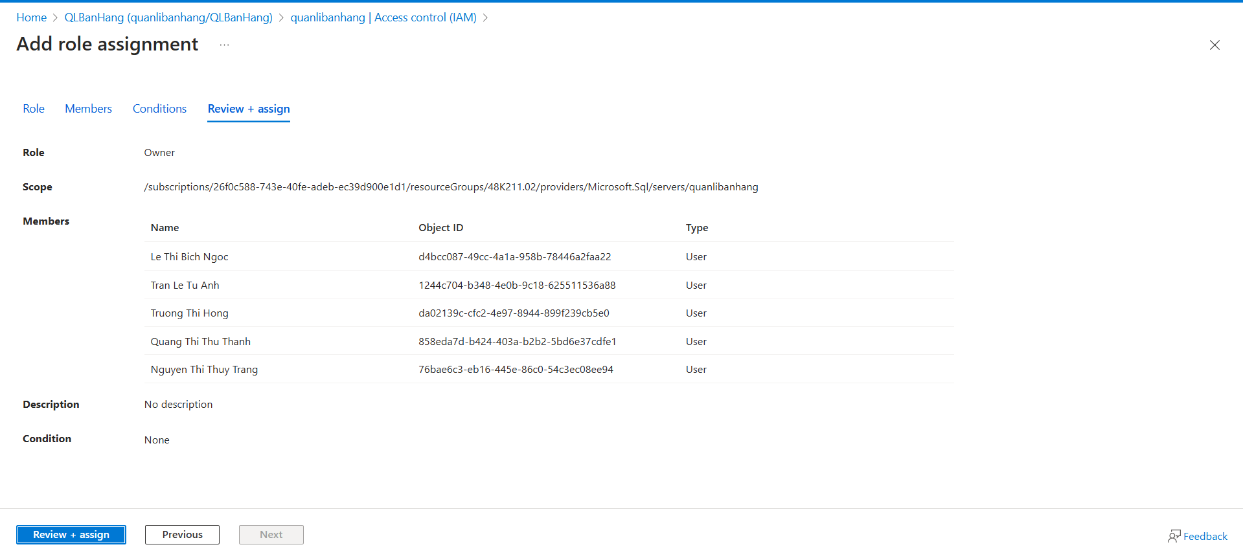

Cấp quyền cho các User còn lại 2211121521104(Tú Anh), 221121521117(Hồng), 221121521129(Bích Ngọc), 221121521154(Thùy Trang) ở chế độ cho phép Read & Write

Chọn database cần cấp quyền cho các user thành viên:

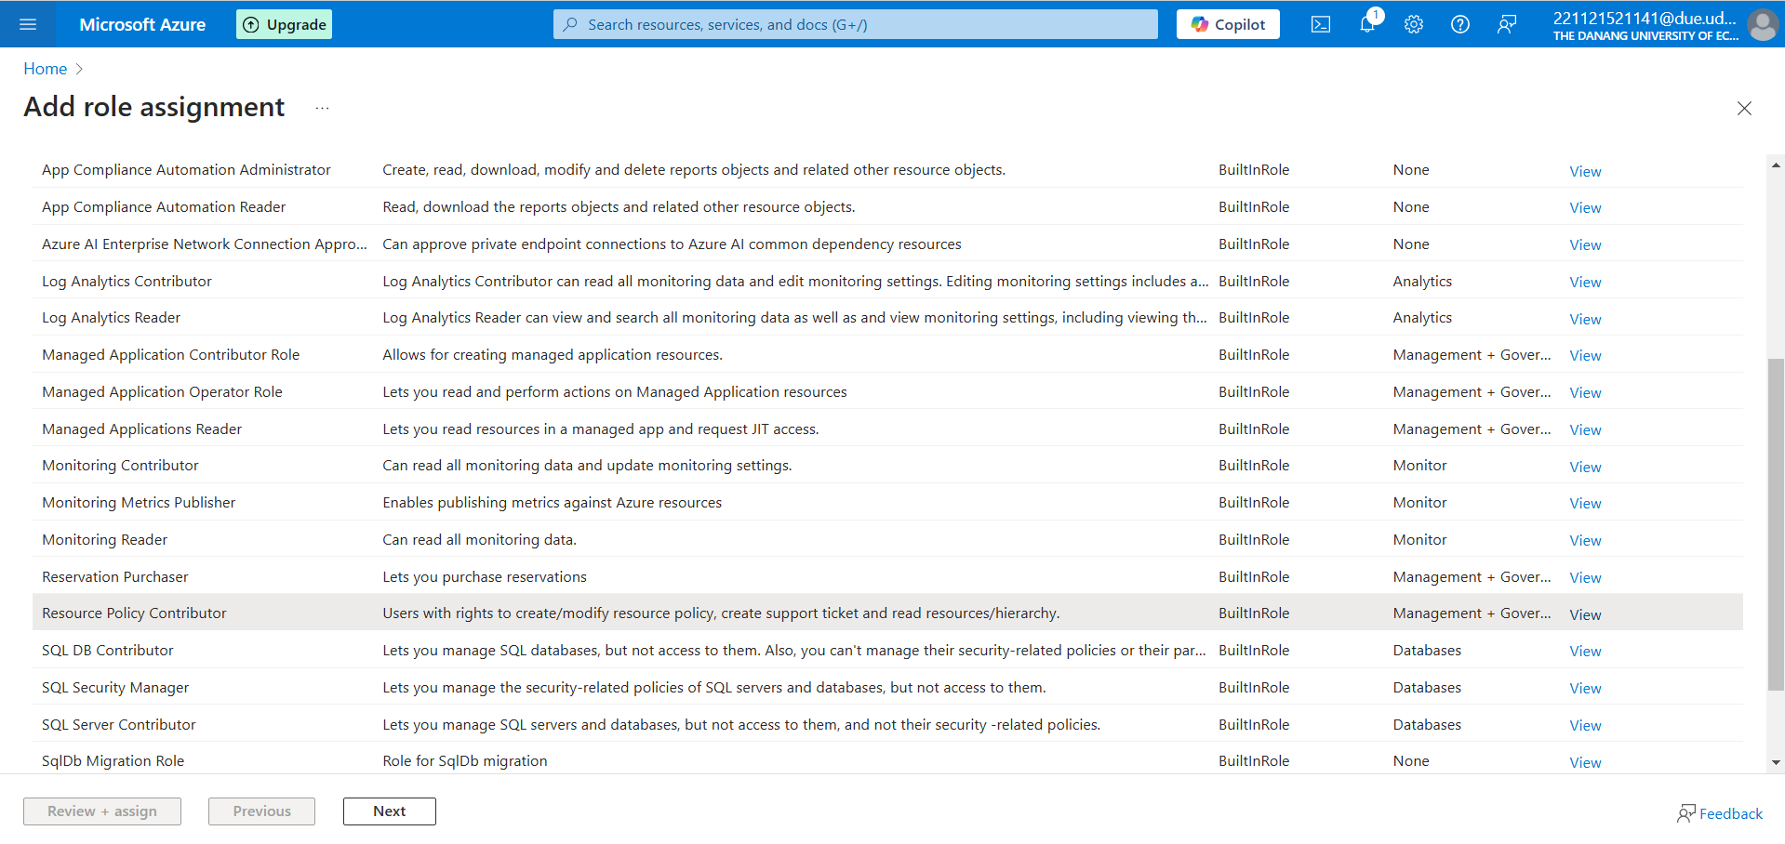

Chọn Role => Chọn Resource Policy Contributor

Chọn Member => Chọn Select members => Nhập Email của thành viên => Chọn Select



Chọn Review + Assign 🡪 kết quả sau khi cấp quyền

# R8: Đề ra và thực hiện phương án để hạn chế tấn công SQL Injection

## Mô tả

**SQL Injection** (SQLi) là một loại tấn công các ứng dụng dựa trên dữ liệu, trong đó kẻ tấn công lợi dụng lỗ hổng trong cách ứng dụng xử lý dữ liệu đầu vào từ người dùng để tiêm mã SQL độc hại vào câu truy vấn. Mục tiêu là điều khiển cơ sở dữ liệu thực thi các lệnh ngoài ý muốn, truy cập thông tin trái phép, hoặc gây tổn hại đến hệ thống

## Phương án để hạn chế tấn công SQL Injection

Để đề phòng cuộc tấn công bằng SQL Injection, nhóm chọn phương án **Stored Procedures**

Việc sử dụng thủ tục được lưu trữ (stored procedures) có thể cách ly cơ sở dữ liệu khỏi các tương tác trực tiếp từ người dùng, từ đó giảm thiểu đáng kể các rủi ro khai thác. Thay vì cho phép người dùng trực tiếp thực thi các câu lệnh SQL trên cơ sở dữ liệu, ứng dụng sẽ gọi đến các thủ tục này và chỉ nhận lại các kết quả đã được xử lý.

* Cách sử dụng Stored Procedures (thủ tục lưu trữ):

### Bảng KhachHang

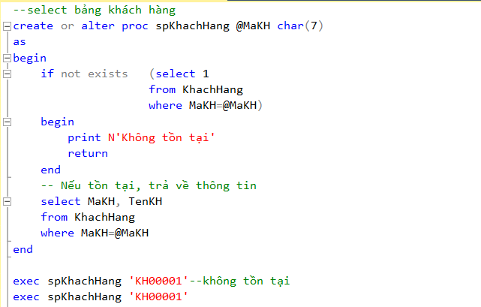

Hình 25: Phòng chống tấn công SQL Injection 1

### Bảng NhaCungCap

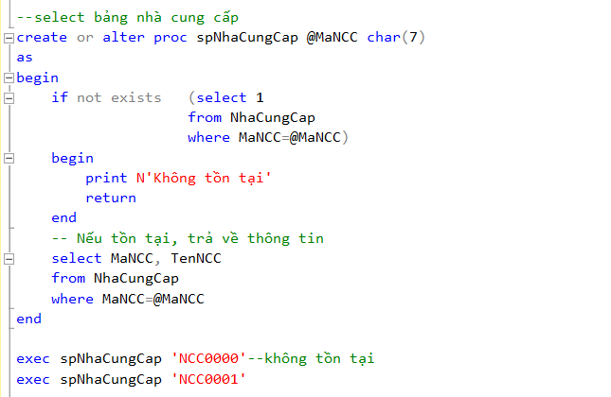

Hình 26: Phòng chống tấn công SQL Injection 2

### Bảng DHBan

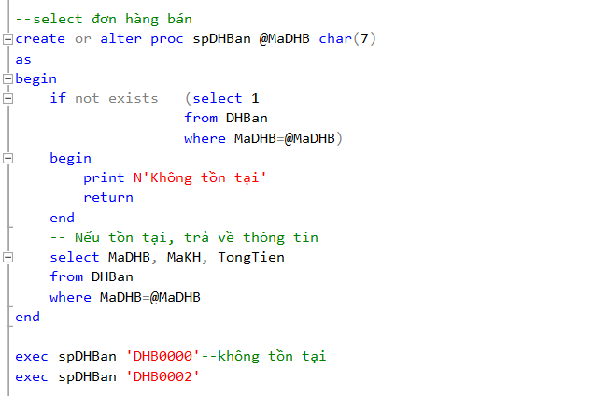

Hình 27: Phòng chống tấn công SQL Injection 3

### Bảng DHBChiTiet

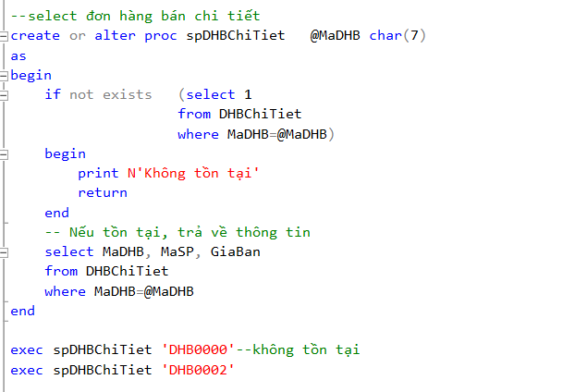

Hình 28: Phòng chống tấn công SQL Injection 4

### Bảng DHNhap

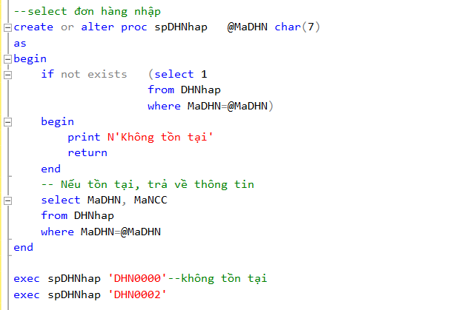

Hình 29: Phòng chống tấn công SQL Injection 4

### Bảng DHNhapChiTiet

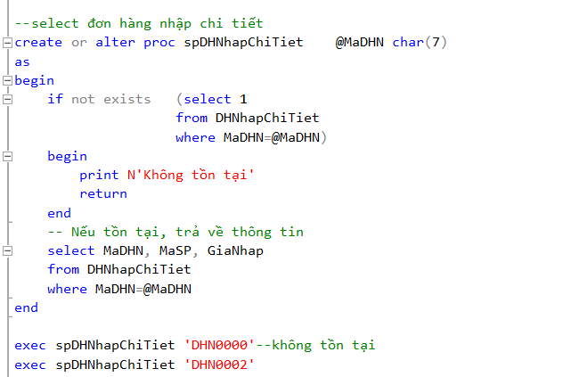

Hình 30: Phòng chống tấn công SQL Injection 6

### Bảng LoHang

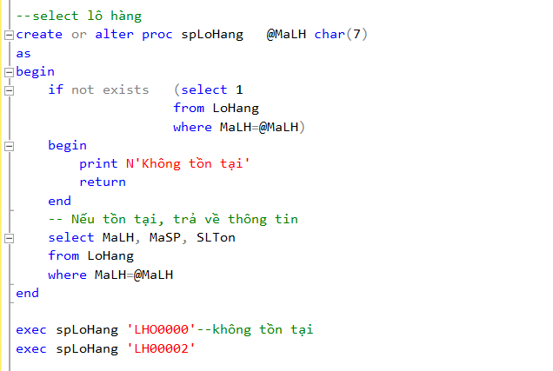

Hình 31: Phòng chống tấn công SQL Injection 7

### Bảng SanPham

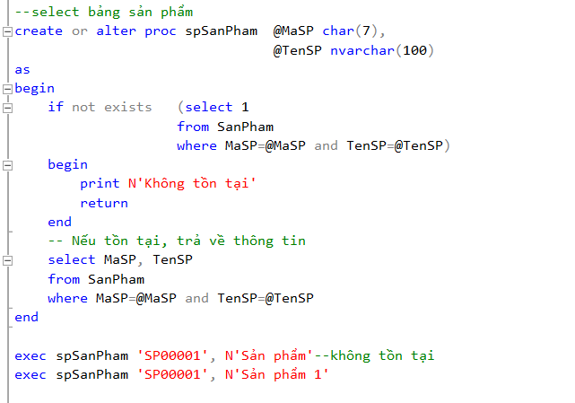

Hình 32: Phòng chống tấn công SQL Injection 8

### Bảng TonKho

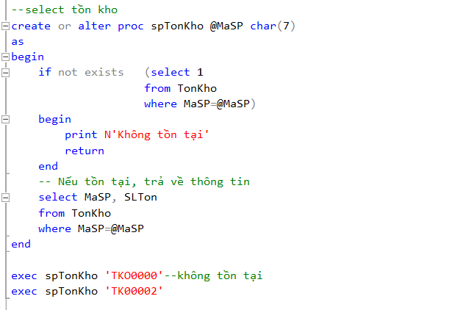

Hình 33: Phòng chống tấn công SQL Injection 9